

**TRƯỜNG ĐẠI HỌC SÀI GÒN**

**KHOA CÔNG NGHỆ THÔNG TIN**



**HỌC PHẦN: PHÂN TÍCH THIẾT KẾ HTTT**

**BÁO CÁO ĐỒ ÁN**

**ĐỀ TÀI: HỆ THỐNG QUẢN LÝ CỬA HÀNG SÁCH**

**Giảng viên hướng dẫn:**

Lê Nhị Lãm Thúy

**Nhóm sinh viên thực hiện**

3122410232 - Dương Công Mãn

3122410234 - Trịnh Văn Mạnh

3122410239 - Lê Thế Minh

3122410267 - Huỳnh Khôi Nguyên

3122410274 - Trần Gia Nguyễn

**TP. HCM THÁNG 04/2024**



**TRƯỜNG ĐẠI HỌC SÀI GÒN**

**KHOA CÔNG NGHỆ THÔNG TIN**



**HỌC PHẦN: PHÂN TÍCH THIẾT KẾ HTTT**

**BÁO CÁO ĐỒ ÁN**

**ĐỀ TÀI: HỆ THỐNG QUẢN LÝ CỬA HÀNG SÁCH**

**Giảng viên hướng dẫn:**

Lê Nhị Lãm Thúy

**Nhóm sinh viên thực hiện**

3122410232 - Dương Công Mãn

3122410234 - Trịnh Văn Mạnh

3122410239 - Lê Thế Minh

3122410267 - Huỳnh Khôi Nguyên

3122410274 - Trần Gia Nguyễn

**TP. HCM THÁNG 04/2024**

**NHẬN XÉT CỦA GIẢNG VIÊN**

……………………………………………………………………………………………………………………………………………………………………………………………………………………………………………………………………………………………………………………………………………………………………………………………………………………………………………………………………………………………………………………………………………………………………………………………………………………………………………………………………………………………………………………………………………………………………………………………………………………………………………………………………………………

# LỜI CẢM ƠN

Chúng em xin chân thành cảm ơn đến cô **Lê Nhị Lãm Thúy** – giảng viên bộ môn “Phân tích thiết kế hệ thống thông tin” thuộc Khoa Công Nghệ Thông Tin, trường Đại học Sài Gòn, đã trang bị cho chúng em những kiến thức, kỹ năng cơ bản cần có để có thể hoàn thành đồ án này.

Tuy nhiên, trong quá trình hoàn thiện đồ án, với vốn kiến thức cũng như kinh nghiệm còn rất khiêm tốn và là bước đầu làm quen với công việc nghiên cứu mang tính thực nghiệm, chúng em vẫn còn nhiều thiếu sót, hạn chế trong việc tìm hiểu và xây dựng đồ án về này. Rất mong được sự quan tâm, góp ý của cô để đồ án của chúng em được đầy đủ và hoàn chỉnh hơn.

Xin kính chúc cô **Lê Nhị Lãm Thúy** dồi dào sức khỏe và hạnh phúc để tiếp tục thực hiện sứ mệnh cao đẹp của mình là truyền đạt kiến thức cho thế hệ mai sau.

Xin chân thành cảm ơn.

Tp.HCM ngày tháng 04 năm 2024

***Sinh viên thực hiện***

Dương Công Mãn

Trịnh Văn Mạnh

Lê Thế Minh

Huỳnh Khôi Nguyên

Trần Gia Nguyễn

# DANH MỤC TỪ VIẾT TẮT

RDBMS Relational Database Management System

CSDL Cơ sở dữ liệu

ERD Entity Relationship Diagram

BFD Business Function Diagram

DFD Data Flow Diagram

QL Quản lý

# DANH MỤC THUẬT NGỮ ANH – VIỆT

Relational Database Management System Cơ sở dữ liệu quan hệ

Database Cơ sở dữ liệu

Entity Relationship Diagram Mô hình quan hệ thực thể

Business Function Diagram Mô hình chức năng kinh doanh

Data Flow Diagram Mô hình dòng dữ liệu

**MỤC LỤC**

LỜI CẢM ƠN 4

DANH MỤC TỪ VIẾT TẮT 5

DANH MỤC THUẬT NGỮ ANH – VIỆT 6

**MỤC LỤC** 7

GIỚI THIỆU HỆ THỐNG 11

Lý do chọn đề tài 11

Hướng giải quyết dự kiến 11

Mô tả tổng quát về hệ thống xây dựng 12

**1.** **KẾ HOẠCH THỰC HIỆN** 13

**2.** **KHẢO SÁT HỆ THỐNG** 15

2.1 Khảo sát hiện trạng 15

2.1.1 Phương thức khảo sát 15

2.1.2 Kết quả khảo sát 16

2.1.3 Hướng giải quyết 17

**2.2** **Mô tả hệ thống** 17

2.3 Ưu điểm của hệ thống 17

2.4 Chức năng của hệ thống 18

2.5 Các đối tượng có trong hệ thống 20

**3.** **SƠ ĐỒ BFD** 22

4. USE CASE 22

4.1 Danh sách tác nhân và mô tả 22

4.1.1 Quản lý cửa hàng 22

**4.1.2** **Nhân viên cửa hàng** 23

**4.1.3** **Nhân viên chăm sóc khách hàng** 24

**4.2** **Danh sách usecase và mô tả** 24

**4.3** **Sơ đồ tổng quát** 27

**4.4** **Đặc tả usecase** 27

**4.4.1** **Đăng nhập** 27

**4.4.2** **Đăng xuất** 28

**4.4.3** **Quên mật khẩu** 29

**4.4.4** **Quản lý sản phẩm** 30

**4.4.5** **Quản lý khu vực sách** 31

**4.4.6** **Quản lý nhà cung cấp** 32

**4.4.7** **Quản lý nhà xuất bản** 33

**4.4.8** **Quản lý mã khuyến mãi** 34

**4.4.9** **Quản lý khách hàng** 34

**4.4.10** **Quản lý nhập hàng** 35

**4.4.11** **Quản lý xuất hàng** 36

**4.4.12** **Thay đổi thông tin cá nhân** 37

**4.4.13** **Quản lý dịch vụ** 38

**4.4.14** **Quản lý kiểm kê cửa hàng hàng** 38

**4.4.15** **Quản lý nhân viên** 39

**4.4.16** **Quản lý tài khoản** 40

**4.4.17** **Quản lý doanh thu** 41

**4.4.18** **Quản lý phân quyền** 42

5.THIẾT KẾ DỮ LIỆU 1

**5.1** **Thiết kế ERD** 1

**5.2** **Chuyển sang mô hình dữ liệu quan hệ** 1

**5.3** **Thiết kế Cơ sở dữ liệu** 2

6. SƠ ĐỒ DFD 1

6.1 DFD mức quan niệm 1

6.2 DFD mức đỉnh và phân rã 2

**6.2.1** **DFD Kiểm kê** 1

**6.2.2** **DFD Quản lý sản phẩm** 2

**6.2.3** **DFD Quản lý phiếu nhập** 3

**6.2.4** **DFD Quản lý phiếu xuất** 5

**6.2.5** **DFD Quản lý nhân viên** 6

**6.2.6** **DFD Quản lý tài khoản** 7

**6.2.7** **DFD Quản lý nhóm quyền** 9

**6.2.8** **DFD Quản lý khách hàng** 10

**6.2.9** **DFD Quản lý nhà cung cấp** 12

**6.2.10** **DFD Quản lý khu vực cửa hàng** 14

**6.2.11** **DFD Quản lý dịch vụ** 15

**6.2.12** **DFD Quản lý thuộc tính sản phẩm** 17

7. GIAO DIỆN 24

7.1 Giao diện đăng nhập 24

**7.2** **Giao diện Quên mật khẩu** 24

**7.3** **Giao diện Trang chủ** 25

7.4 Giao diện Quản lý sản phẩm 25

7.5 Giao diện Thêm sản phẩm mới 26

**7.6** **Giao diện xem chi tiết sản phẩm** 26

**7.7** **Giao diện quản lý khu vực cửa hàng** 27

**7.8** **Giao diện thêm khu vực cửa hàng** 28

**7.9** **Giao diện Quản lý phiếu nhập** 29

**7.10** **Giao diện Tạo phiếu nhập hàng theo lô** 29

**7.11** **Giao diện Tạo phiếu nhập hàng theo từng máy** 30

**7.12** **Giao diện Quét mã ISBN sản phẩm** 30

**7.13** **Giao diện Quản lý phiếu xuất** 31

**7.14** **Giao diện tạo phiếu xuất** 31

**7.15** **Giao diện quản lý nhà cung cấp** 32

**7.16** **Giao diện thêm nhà cung cấp** 32

**7.17** **Giao diện Quản lý nhân viên** 33

**7.18** **Giao diện thêm nhân viên** 33

**7.19** **Giao diện Quản lý tài khoản** 34

**7.20** **Giao diện chọn nhân viên để tạo tài khoản** 34

**7.21** **Giao diện Tạo tài khoản mới** 35

**7.22** **Giao diện Quản lý phân quyền** 35

**7.23** **Giao diện tạo nhóm quyền mới** 36

**7.24** **Giao diện Thay đổi thông tin người dùng** 36

**7.25** **Giao diện quản lý thuộc tính sản phẩm** 37

**7.26** **Giao diện quản lý thuộc tính RAM** 37

**7.27** **Giao diện quản lý thuộc tính ROM** 38

**7.28** **Giao diện quản lý thuộc tính Màu sắc** 38

**7.29** **Giao diện quản lý thuộc tính Thương hiệu** 39

**7.30** **Giao diện quản lý thuộc tính Xuất xứ** 39

**7.31** **Giao diện quản lý phiếu kiểm kê** 40

**7.32** **Giao diện thống kê** 40

**7.33** **Giao diện xem chi tiết phiếu xuất** 43

**7.34** **Giao diện xem chi tiết phiếu nhập** 43

**7.35** **Giao diện tạo phiếu bảo hành** 44

**7.36** **Giao diện tạo phiếu đổi trả** 44

TỔNG KẾT 45

TÀI LIỆU THAM KHẢO 47

# GIỚI THIỆU HỆ THỐNG

## Lý do chọn đề tài

Thị trường mua bán sách ở Việt Nam đang trên đà phát triển với tốc độ tăng trưởng cao, nhu cầu mua sách ngày càng tăng. Để đáp ứng nhu cầu quản lý hiệu quả các hoạt động nhập, xuất, tồn kho và đổi trả của sản phẩm sách, việc xây dựng một hệ thống quản lý cửa hàng sách theo mã ISBN chuyên nghiệp trở thành điều không thể thiếu đối với các công ty và cửa hàng kinh doanh.

Việc chọn đề tài này còn xuất phát từ nhu cầu thực tế của doanh nghiệp, đặc biệt là các cửa hàng bán lẻ, khi việc quản lý cửa hàng chưa được tự động hóa đầy đủ, dẫn đến các vấn đề như sai sót trong quá trình nhập, xuất hàng, gian lận, hoặc khó khăn trong việc theo dõi lịch sử giao dịch. Hệ thống quản lý cửa hàng sách sẽ hỗ trợ doanh nghiệp giải quyết những khó khăn này một cách hiệu quả, đồng thời giúp nâng cao năng suất kinh doanh và chất lượng dịch vụ đối với khách hàng.

## Hướng giải quyết dự kiến

* Tiến hành khảo sát hiện trạng, thu thập thông tin về yêu cầu và mong đợi của người dùng, quy trình công việc liên quan đến quản lý cửa hàng sách.
* Phân tích yêu cầu chức năng của hệ thống và đưa ra mô hình hệ thống, bao gồm các chức năng và đối tượng quản lý.
* Thiết kế cơ sở dữ liệu phù hợp với yêu cầu chức năng, đảm bảo tính toàn vẹn, hiệu năng và bảo mật dữ liệu.
* Thiết kế giao diện người dùng thân thiện, dễ sử dụng, đáp ứng nhu cầu của các doanh nghiệp.
* Lập trình và triển khai các chức năng của hệ thống trên nền tảng phù hợp, đảm bảo tính ổn định và khả năng mở rộng
* Tiến hành kiểm thử hệ thống để đảm bảo tính chính xác, hiệu quả và độ ổn định của các chức năng được triển khai.
* Tổ chức đào tạo cho người dùng để nắm vững cách sử dụng hệ thống, đảm bảo việc áp dụng hệ thống trong công việc quản lý kho sách một cách hiệu quả.
* Thực hiện bảo trì, cập nhật và nâng cấp hệ thống theo yêu cầu thực tế, đảm bảo hệ thống luôn đáp ứng nhu cầu ngày càng cao của người dùng.

Nhờ áp dụng hướng giải quyết trên, hệ thống quản lý cửa hàng sách sẽ được xây dựng một cách hiệu quả, đáp ứng đầy đủ các yêu cầu quản lý và nhu cầu sử dụng của các công ty, cửa hàng kinh doanh sách. Hệ thống sẽ giúp nâng cao hiệu quả công việc quản lý, giảm thiểu sai sót, tránh gian lận, đồng thời tối ưu hóa nguồn lực và thời gian, từ đó góp phần vào sự phát triển của doanh nghiệp.

## Mô tả tổng quát về hệ thống xây dựng

Hệ thống quản lý cửa hàng sách là một ứng dụng phần mềm được thiết kế để giúp các công ty và cửa hàng quản lý một cách hiệu quả các hoạt động liên quan đến nhập, xuất, tồn kho và đổi trả của sản phẩm sách. Hệ thống này bao gồm nhiều chức năng quản lý, từ sản phẩm, thuộc tính của sản phẩm, khu vực để sách, phiếu nhập, phiếu xuất, đến kiểm kê sách, đổi trả, khách hàng, nhà cung cấp, nhân viên, tài khoản và phân quyền tài khoản. Mục tiêu của hệ thống là giảm thiểu sai sót, tránh gian lận, hạn chế tối đa các mặt hàng giả và nâng cao hiệu quả công việc quản lý.

1. **KẾ HOẠCH THỰC HIỆN**

Bảng phân công công việc của nhóm:

|  |  |  |  |
| --- | --- | --- | --- |
| **STT** | **Họ và tên** | **Công việc** | **Ghi chú** |
| 1 | Đinh Ngọc Ân | Phân tích thiết kế yêu cầu, thiết kế mô hình dữ liệu quan hệ (RDM), lập trình triển khai các chức năng cần có trong giao diện. |  |
| 2 | Hoàng Gia Bảo | Thiết kế cơ sở dữ liệu (database), thiết kế sơ đồ luồng dữ liệu (DFD), lập trình triển khai các chức năng cần có trong giao diện. |  |
| 3 | Đỗ Nam Công Chính | Thiết kế sơ đồ Usecase, thiết kế sơ đồ luồng dữ liệu (DFD), thiết kế giao diện người dùng. |  |
| 4 | Vũ Trung Hiếu | Thiết kế sơ đồ chức năng kinh doanh (BFD), thiết kế sơ đồ luồng dữ liệu (DFD), kiểm thử. |  |
| 5 | Trần Nhật Sinh | Thiết kế sơ đồ mối quan hệ thực thể (ERD), thiết kế sơ đồ luồng dữ liệu (DFD), lập trình triển khai các chức năng cần có trong giao diện. |  |

Nhiệm vụ đề ra và tiến độ hoàn thành của bài báo cáo theo từng tuần:

|  |  |  |
| --- | --- | --- |
| Nhiệm vụ | Thời gian hoàn thành | Tiến độ |
| Khảo sát hiện trạng | Tuần 1 | Đã hoàn thành |
| Mô tả hệ thống | Tuần 2 | Đã hoàn thành |
| Thiết kế sơ đồ BFD | Tuần 3 | Đã hoàn thành |
| Thiết kế Use case | Tuần 4 | Đã hoàn thành |
| Thiết kế ERD | Tuần 5 | Đã hoàn thành |
| Thiết kế giao diện | Tuần 6 | Đã hoàn thành |
| Thiết kế giao diện | Tuần 7 | Đã hoàn thành |
| Thiết kế giao diện | Tuần 8 | Đã hoàn thành |
| Thiết kế giao diện | Tuần 9 | Đã hoàn thành |
| Thiết kế giao diện | Tuần 10 | Đã hoàn thành |
| Kiểm thử và bảo trì | Tuần 11 | Đã hoàn thành |
| Hoàn thành báo cáo | Tuần 12 | Đã hoàn thành |

1. **KHẢO SÁT HỆ THỐNG**

## Khảo sát hiện trạng

### 2.1.1 Phương thức khảo sát

Chúng em đã thực hiện khảo sát tại một số doanh nghiệp nhỏ lẻ để tìm hiểu về quá trình quản lý kho sách hiện tại của họ. Chúng em lựa chọn phương thức khảo sát qua các tài liệu và chúng em đã thực hiện các trình tự như sau:

Thứ nhất, chúng em thu thập tài liệu liên quan đến hệ thống quản lý sách, bao gồm cả thông tin về cách thức hoạt động của hệ thống và các tính năng, chức năng của nó.

Thứ hai, chúng em xác định các yếu tố cần khảo sát của hệ thống quản lý sách thông minh theo mã ISBN, bao gồm các thông tin như số lượng thiết bị được quản lý, tính năng của hệ thống, độ tin cậy và hiệu quả của hệ thống, v.v.

Thứ ba, chúng em tìm kiếm các tài liệu liên quan đến các yếu tố cần khảo sát, chẳng hạn như báo cáo, tài liệu hướng dẫn sử dụng, các loại hóa đơn mà trước đó doanh nghiệp sử dụng v.v.

Thứ tư, chúng em đánh giá các tài liệu đã thu thập được, tập hợp thông tin cần thiết và phân tích để đưa ra các kết luận và bắt đề xuất cải tiến cho hệ thống quản lý sách của doanh nghiệp.

Thứ năm, từ các kết quả khảo sát, kết quả đánh giá, chúng em xây dựng hệ thống quản lý sách thông minh theo mã ISBN.

Phương thức khảo sát qua tài liệu giúp chúng em hiểu rõ hơn về hệ thống và đưa ra các đề xuất cải tiến để nâng cao hiệu quả và độ tin cậy của hệ thống. Tuy nhiên, việc khảo sát này cũng cần được kết hợp với các phương pháp khảo sát khác để đánh giá toàn diện hệ thống quản lý sách thông minh. Vì điều kiện không cho phép nên chúng em không thể thực hiện phương thức khảo sát thực tế.

### 2.1.2 Kết quả khảo sát

Kết quả khảo sát cho thấy hệ thống quản lý hàng tồn kho hiện tại của doanh nghiệp nhỏ lẻ gặp phải nhiều vấn đề và hạn chế. Có những khó khăn như sau:

* Do sách có xu hướng ra mắt nhiều loại khác nhau và trình quản lý cửa hàng không theo mã số ISBN, dẫn đến thiếu chính xác và không đồng nhất trong việc cập nhật thông tin về hàng tồn kho.
* Một số ít doanh nghiệp nhỏ lẻ còn quản lý cửa hàng thủ công.
* Thiếu tính linh hoạt trong quản lý đơn đặt hàng, doanh nghiệp không thể thay đổi hoặc hủy đơn đặt hàng sau khi đã được tạo.
* Quá trình nhập/xuất kho không được quản lý một cách chặt chẽ, dẫn đến việc khó khăn trong việc xác định số lượng hàng hóa đã nhập vào hoặc xuất khỏi kho.
* Thiếu tính năng quản lý nhà cung cấp, doanh nghiệp không thể quản lý và theo dõi thông tin về nhà cung cấp một cách hiệu quả.
* Sản phẩm giả mạo và hàng nhái tràn lan. Thiếu hệ thống kiểm kê kiểm tra tính xác thực của sản phẩm để đảm bảo độ tin cậy của sản phẩm và giảm thiểu rủi ro cho khách hàng.
* Thiếu tính năng báo cáo và thống kê, doanh nghiệp không thể tạo ra các báo cáo và thống kê về hàng tồn kho một cách nhanh chóng và chính xác.

### 2.1.3 Hướng giải quyết

Để quản lý kho sách thông minh hiệu quả, các doanh nghiệp có thể áp dụng các giải pháp như:

* Áp dụng quản lý sách theo mã ISBN. Điều này giúp cải thiện rất nhiều về sự rõ ràng và minh bạch trong việc quản lý, tránh gian lận, hạn chế tối đa hàng giả, hàng nhái, đảm bảo thông tin số lượng sản phẩm không bị thất thoát.
* Nâng cấp hệ thống quản lý: Hệ thống quản lý của doanh nghiệp nên được nâng cấp để có thể quản lý hàng hóa, đơn hàng, khách hàng, nhà cung và doanh thu một cách hiệu quả hơn. Điều này giúp cho việc quản lý và kiểm soát hàng hóa dễ dàng hơn, từ đó tăng cường sự chính xác và độ chính xác trong quản lý hàng hóa.

1. **Mô tả hệ thống**

Hệ thống quản lý kho hàng sách theo mã ISBN là một hệ thống thông tin được thiết kế để giúp các nhà phân phối và cửa hàng sách quản lý tồn kho, theo dõi thông tin về các loại sách cũng như giá cả theo từng loại. Hệ thống này sẽ cung cấp các chức năng như nhập hàng, xuất hàng, theo dõi tồn kho, cập nhật giá và thống kê báo cáo. Mục tiêu chính của hệ thống là giúp đơn giản hóa quy trình quản lý cửa hàng, tăng hiệu quả công việc và đảm bảo tính chính xác trong thông tin sản phẩm.

## Ưu điểm của hệ thống

Hệ thống quản lý sách theo mã ISBN có nhiều ưu điểm so với hệ thống quản lý sách truyền thống không theo mã ISBN, bao gồm:

* Tăng tính chính xác: Mã ISBN là một số duy nhất được gán cho từng sách, do đó hệ thống quản lý sách theo mã ISBN sẽ đảm bảo tính chính xác và độ tin cậy cao hơn so với hệ thống quản lý sách truyền thống không theo mã ISBN.
* Tăng tính bảo mật: Hệ thống quản lý sách theo mã ISBN sẽ giúp ngăn chặn việc sử dụng các sách giả mạo. Điều này giúp tăng tính bảo mật cho các hoạt động quản lý sách.
* Tăng tính hiệu quả: Hệ thống quản lý sách theo mã ISBN giúp cho việc quản lý và sử dụng sách được thực hiện một cách hiệu quả hơn. Nhờ vào tính năng đặc biệt của mã ISBN, hệ thống quản lý có thể dễ dàng xác định được thông tin về từng thiết bị sách một cách nhanh chóng và chính xác.

Tóm lại, hệ thống quản lý sách theo mã ISBN có nhiều ưu điểm so với hệ thống quản lý sách truyền thống không theo mã ISBN, đặc biệt là tính chính xác, tính bảo mật, tính hiệu quả.

## Chức năng của hệ thống

* Quản lý sản phẩm: Theo dõi thông tin chi tiết về từng loại sản phẩm, bao gồm thông tin cơ bản: mã sách, tên sách, loại sách, năm xuất bản, nhà xuất bản, tác giả, giá cả nhập - bán, mã ISBN và số lượng tồn trong kho.
* Đăng nhập, đăng xuất, quên mật khẩu: Giúp quản lý và bảo mật thông tin tài khoản người dùng.
* Phiếu nhập: Lập và quản lý phiếu nhập hàng, bao gồm thông tin về sản phẩm, số lượng, giá nhập và nhà cung cấp.
* Phiếu xuất: Lập và quản lý phiếu xuất hàng, gồm thông tin về sản phẩm, số lượng, giá bán, khách hàng và nhân viên bán hàng.
* Phiếu kiểm kê: Theo dõi và quản lý việc kiểm kê hàng hóa trong kho, ghi nhận sự chênh lệch giữa số lượng thực tế và số lượng ghi trong hệ thống.
* Phiếu đổi/trả: Giúp quản lý và xử lý các trường hợp khách hàng muốn đổi hoặc trả lại sản phẩm do bị lỗi do nhà xuất bản, cửa hàng sách hoặc không hài lòng với sản phẩm.
* Quản lý khu vực sách: Quản lý vị trí và khu vực hàng hóa trong cửa hàng, giúp tổ chức và tối ưu hoá trong việc quản lý cửa hàng.
* Quản lý nhà cung cấp: Tạo, chỉnh sửa, theo dõi thông tin liên lạc với các nhà cung cấp.
* Quản lý nhà xuất bản: Tạo, chỉnh sửa, theo dõi thông tin liên lạc với các nhà xuất bản.
* Quản lý mã khuyến mãi: Tạo, chỉnh sửa, xóa mã khuyến mãi.
* Quản lý nhân viên: Quản lý thông tin nhân viên, phân công công việc, theo dõi hiệu suất làm việc và lịch sử giao dịch.
* Quản lý tài khoản: Tạo, chỉnh sửa, xoá tài khoản của nhân viên, phân quyền truy cập vào hệ thống của nhân viên theo nhóm quyền.
* Quản lý phân quyền: Tạo, chỉnh sửa, xóa phân quyền cho từng nhóm quyền trong hệ thống.
* Quản lý khách hàng: Tạo, chỉnh sửa, xóa thông tin khách hàng
* Thống kê: Xem tình trạng kinh doanh của doanh nghiệp, số lượng hàng hoá nhập vào / xuất ra trong một khoảng thời gian.

## Các đối tượng có trong hệ thống

* Sản phẩm: Mỗi sản phẩm sách trong hệ thống được xác định bởi mã sản phẩm, tên sản phẩn, loại sản phẩm, năm xuất bản, nhà xuất bản, tác giả, giá cả nhập - bán, mã ISBN và số lượng tồn trong kho.
* Phiếu nhập: Đối tượng này lưu trữ thông tin về việc nhập hàng vào cửa hàng, bao gồm số lượng sản phẩm, mã sản phẩm, nhà cung cấp, ngày nhập hàng, và nhân viên nhập hàng.
* Phiếu xuất: Đối tượng này lưu trữ thông tin về việc xuất hàng từ cửa hàng, bao gồm số lượng sản phẩm, mã sản phẩm, khách hàng, ngày xuất hàng, và nhân viên xuất hàng.
* Khách hàng: Lưu trữ thông tin của khách hàng, bao gồm tên, địa chỉ, số điện thoại và lịch sử giao dịch.
* Nhà cung cấp: Lưu trữ thông tin của nhà cung cấp, bao gồm tên, địa chỉ, số điện thoại, email và lịch sử giao dịch nhập hàng.
* Nhà xuất bản: Lưu trữ thông tin của nhà xuất bản, bao gồm tên, địa chỉ, số điện thoại, email và lịch sử giao dịch nhập hàng.
* Mã khuyến mãi: Lưu trữ thông tin của khuyến mãi, bao gồm phần trăm khuyến mãi, thời gian khuyến mãi, sản phẩm áp dụng.
* Nhân viên: Bao gồm thông tin cá nhân của nhân viên, chức vụ, thông tin liên lạc và thông tin đăng nhập hệ thống.
* Khu vực sách: Đại diện cho các vùng lưu trữ hàng hóa trong cửa hàng, giúp tổ chức và quản lý sản phẩm một cách hiệu quả. Đối tượng này lưu trữ các thông tin như mã khu vực sách, tên khu vực sách, ghi chú cho khu vực sách đó.
* Phiếu Đổi trả: Lưu trữ thông tin về các yêu cầu bảo hành và đổi trả sản phẩm của khách hàng, bao gồm mã ISBN, thông tin khách hàng, lý do đổi trả, trạng thái, và ngày hoàn thành.
* Phiếu kiểm kê: Đối tượng này lưu trữ thông tin về việc kiểm kê hàng hóa trong cửa hàng, bao gồm ngày kiểm kê, kết quả, nhân viên kiểm kê, và bất kỳ sai sót hoặc vấn đề nào được phát hiện.
* Tài khoản và phân quyền: Lưu trữ thông tin về tài khoản đăng nhập của nhân viên, vai trò trong hệ thống và quyền truy cập vào các chức năng tương ứng.

1. **SƠ ĐỒ BFD**

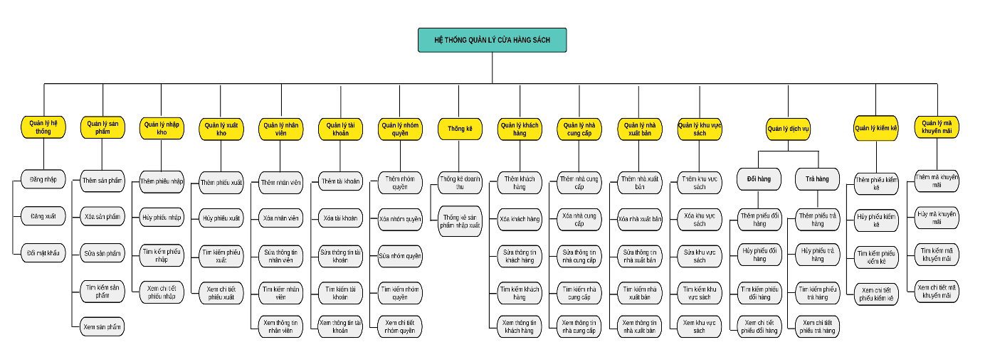

*Hình 3. Sơ đồ BFD*

# USE CASE

## Danh sách tác nhân và mô tả

## Quản lý cửa hàng

Quản lý cửa hàng - là người quản lý hệ thống quản lý cửa hàng sách, có quyền truy cập và quản lý thông tin của tất cả các sản phẩm, khách hàng và nhân viên trong hệ thống. Quản lý cửa hàng có thể thực hiện các chức năng quản lý như sau:

* Thêm, sửa, xóa thông tin sản phẩm, mã khuyến mãi, khách hàng, nhà cung cấp, nhà xuất bản, nhân viên: Quản lý cửa hàng có thể thêm mới, sửa đổi hoặc xóa thông tin về các sản phẩm, mã khuyến mãi, nhà cung cấp, khách hàng và nhân viên trong hệ thống quản lý.
* Quản lý các đơn đổi trả: Và với những sản phẩm đổi trả hay bảo hành, quản lý kho có thể sửa đổi và cập nhật tình trạng kịp thời và phù hợp.
* Xem báo cáo và thống kê: Quản lý cửa hàng có thể xem các báo cáo và thống kê về tình trạng các sản phẩm và khách hàng trong hệ thống quản lý, bao gồm cả số lượng sản phẩm, tình trạng mới cũ, số lượng khách hàng, ...
* Quản lý các đợt nhập xuất cửa hàng: Quản lý cửa hàng có thể kiểm tra các lượt nhập xuất cửa hàng, kiểm soát được từng sản phẩm trong cửa hàng. Đầu ra đầu vào. Thêm, sửa và xóa khi cần thiết các phiếu nhập và xuất.
* Phân quyền: Quản lý cửa hàng có thể phân quyền cho các tài khoản phù hợp với từng vị trí của nhân viên.

1. **Nhân viên cửa hàng**

Nhân viên nhập cửa hàng có quyền truy cập và quản lý thông tin nhập vào của tất cả các sản phẩm trong hệ thống. Nhân viên nhập cửa hàng có thể thực hiện các chức năng quản lý như sau:

* Quản lý các đợt nhập cửa hàng: Nhân viên nhập cửa hàng có thể kiểm tra các lượt nhập cửa hàng của từng sản phẩm trong cửa hàng. Thêm và xem chi tiết các phiếu nhập.
* Quản lý các đợt xuất cửa hàng: Nhân viên nhập cửa hàng có thể kiểm tra các lượt xuất cửa hàng của từng sản phẩm trong cửa hàng. Thêm và xem chi tiết các phiếu xuất, hủy phiếu khi chưa xác nhận.
* Thêm, sửa, xóa thông tin sản phẩm, nhà cung cấp, nhà xuất bản, khách hàng: Quản lý cửa hàng có thể thêm mới, sửa đổi hoặc xóa thông tin về các sản phẩm, nhà cung cấp, khách hàng trong hệ thống quản lý.

Nhân viên cửa hàng còn là người chịu trách nhiệm kiểm tra và đối chiếu số lượng hàng hóa trong cửa hàng, lập phiếu kiểm kê và cập nhật thông tin trong hệ thống.

1. **Nhân viên chăm sóc khách hàng**

Nhân viên tư vấn khách hàng với công việc tư vấn, giúp các khách hàng hiểu thêm về thông tin sản phẩm, cách đổi trả sản phẩm. Nhân viên chăm sóc có thể thực hiện các chức năng quản lý như sau:

* Thêm và sửa thông tin những sản phẩm đổi trả, cập nhật tình trạng kịp thời và phù hợp.
* Thêm, sửa thông tin khách hàng: Nhân viên chăm sóc có thể thêm mới, sửa đổi khách hàng trong hệ thống quản lý.

1. **Danh sách usecase và mô tả**

* **Đăng nhập - đăng xuất:** Tất cả các tác nhân thực hiện việc đăng nhập/đăng xuất vào hệ thống để truy cập vào các chức năng tương ứng với vai trò của mình.
* **Quên mật khẩu:** Tác nhân trên hệ thống thực hiện yêu cầu đổi mật khẩu mới khi quên mật khẩu.
* **Quản lý sản phẩm:** Tác nhân (quản lý cửa hàng, nhân viên cửa hàng) thực hiện thêm, xóa, sửa, tìm kiếm sản phẩm theo các tiêu chí như loại, giá cả.
* **Quản lý khu vực sách:** Tác nhân (quản lý cửa hàng) thực hiện thêm, xóa, sửa khu vực kho giúp tối ưu việc sắp xếp hàng hoá và lấy hàng.
* **Quản lý nhà cung cấp:** Tác nhân (quản lý cửa hàng, nhân viên cửa hàng) thực hiện tạo, chỉnh sửa, xóa nhà cung cấp.
* **Quản lý nhà xuất bản:** Tác nhân (quản lý cửa hàng, nhân viên cửa hàng) thực hiện tạo, chỉnh sửa, xóa nhà xuất bản.
* **Quản lý mã khuyến mãi:** Tác nhân (quản lý cửa hàng) thực hiện tạo, chỉnh sửa, xóa mã khuyến mãi.
* **Quản lý khách hàng:** Tác nhân (quản lý cửa hàng, nhân viên cửa hàng, nhân viên chăm sóc khách hàng) theo dõi thông tin liên lạc, giao dịch của khách hàng và cập nhật thông tin trong hệ thống.
* **Quản lý phiếu nhập:** Tác nhân (quản lý cửa hàng, nhân viên cửa hàng ) thực hiện tạo, xóa, huỷ phiếu nhập.
* **Quản lý phiếu xuất:** Tác nhân (quản lý cửa hàng, nhân viên cửa hàng ) thực hiện tạo, xóa, huỷ phiếu xuất.
* **Quản lý kiểm kê:** Tác nhân (quản lý cửa hàng, nhân viên cửa hàng ) thực hiện tạo, xoá phiếu kiểm kê.
* **Quản lý dịch vụ:** Tác nhân (quản lý cửa hàng, nhân viên chăm sóc khách hàng) xử lý các yêu cầu đổi trả, bảo hành từ khách hàng).
* **Quản lý nhân viên:** Tác nhân (quản lý cửa hàng) thực hiện thêm, xóa, sửa nhân viên trong hệ thống.
* **Quản lý doanh thu:** Tác nhân (quản lý cửa hàng) thực hiện xem, báo cáo doanh thu hệ thống.
* **Quản lý tài khoản:** Tác nhân (quản lý cửa hàng) tạo, chỉnh sửa, xóa, khoá tài khoản của nhân viên trên hệ thống.
* **Quản lý phân quyền:** Tác nhân (quản lý cửa hàng) thực hiện thêm xóa, sửa nhóm quyền trên hệ thống để phù hợp với yếu tố công việc của từng loại nhân viên.

1. **Sơ đồ tổng quát**

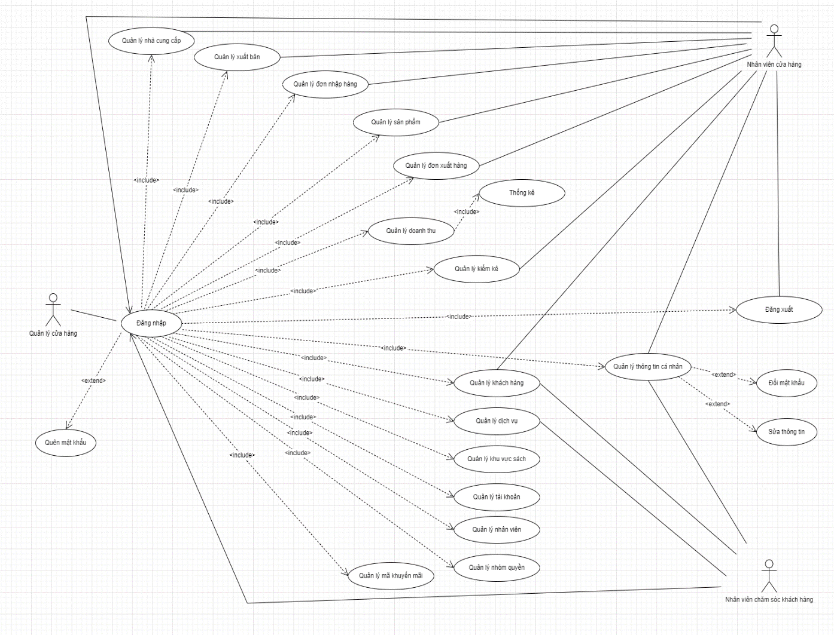

*Hình 4.3. Sơ đồ usecase*

1. **Đặc tả usecase**
2. **Đăng nhập**

|  |  |
| --- | --- |
| Tiêu đề | Đăng nhập |
| Mô tả | Người dùng đăng nhập vào hệ thống. |
| Tác nhân | Quản lý cửa hàng, nhân viên cửa hàng, nhân viên tư vấn khách hàng. |
| Điều kiện kích hoạt | Người dùng mở phần mềm quản lý cửa hàng hàng sách. |
| Tiền điều kiện | Người dùng chưa đăng nhập vào hệ thống. |
| Hậu điều kiện | Người dùng đăng nhập thành công vào hệ thống và có thể truy cập các chức năng tương ứng với quyền của họ. |
| Luồng sự kiện chính | 1. Hệ thống hiển thị màn hình đăng nhập. 2. Người dùng nhập tên đăng nhập và mật khẩu. 3. Người dùng nhấn nút đăng nhập. 4. Hệ thống kiểm tra thông tin đăng nhập. 5. Hệ thống cho phép người dùng đăng nhập vào hệ thống và thực hiện các chức năng tương ứng với nhóm quyền của người dùng đó |
| Luồng sự kiện ngoại lệ | Người dùng quên mật khẩu và chọn chức năng “Quên mật khẩu” để khôi phục. |

1. **Đăng xuất**

|  |  |
| --- | --- |
| Tiêu đề | Đăng xuất |
| Mô tả | Người dùng đăng xuất khỏi hệ thống. |
| Tác nhân | Quản lý cửa hàng, nhân viên cửa hàng, nhân viên chăm sóc khách hàng. |
| Điều kiện kích hoạt | Người dùng muốn đăng xuất ra khỏi hệ thống. |
| Tiền điều kiện | Người dùng đã đăng nhập vào trong hệ thống. |
| Hậu điều kiện | Người dùng đăng xuất thành công khỏi hệ thống. |
| Luồng sự kiện chính | 1. Người dùng đăng xuất thành công khỏi hệ thống. Người dùng chọn chức năng đăng xuất. 2. Người dùng đăng xuất khỏi hệ thống và trở về màn hình đăng nhập. |

1. **Quên mật khẩu**

|  |  |
| --- | --- |
| Tiêu đề | Quên mật khẩu |
| Mô tả | Người dùng quên mật khẩu và cần đặt lại mật khẩu mới. |
| Tác nhân | Quản lý cửa hàng, nhân viên cửa hàng, nhân viên chăm sóc khách hàng. |
| Điều kiện kích hoạt | Người dùng muốn đặt lại mật khẩu. |
| Tiền điều kiện | Người dùng đã có tài khoản trong hệ thống. |
| Hậu điều kiện | Người dùng khôi phục mật khẩu thành công và có thể đăng nhập vào tài khoản. |
| Luồng sự kiện chính | 1. Người dùng chọn chức năng quên mật khẩu từ màn hình đăng nhập.  2. Hệ thống yêu cầu nhập email đã đăng ký tài khoản.  3. Người dùng nhập email đã đăng ký tài khoản và nhấn nút Gửi mã.  4. Hệ thống kiểm tra email có hợp lệ hay không.  5. Nếu địa chỉ email hợp lệ, hệ thống sẽ gửi email chứa mã OTP tới địa chỉ email đó và yêu cầu người dùng nhập mã OTP.  6. Người dùng nhập mã OTP và nhấn nút Xác nhận  7. Hệ thống kiểm tra mã OTP có hợp lệ hay không  8. Nếu mã OTP hợp lệ, hệ thống yêu cầu nhập mật khẩu mới.  9. Người dùng nhập mật khẩu mới và nhấn nút đổi mật khẩu.  10. Hệ thống lưu mật khẩu mới vào cơ sở dữ liệu và quay trở lại màn hình đăng nhập. |
| Luồng sự kiện ngoại lệ | 1. Email nhập vào không có trong hệ thống hoặc email không đúng định dạng 2. Mã OTP không chính xác. 3. Hệ thống bị lỗi không gửi được mã OTP |

1. **Quản lý sản phẩm**

|  |  |
| --- | --- |
| Tiêu đề | Quản lý sản phẩm |
| Mô tả | Người dùng quản lý thông tin sản phẩm của hệ thống quản lý cửa hàng hàng sách theo mã ISBN. |
| Tác nhân | Quản lý cửa hàng, nhân viên cửa hàng. |
| Điều kiện kích hoạt | Người dùng có thể thêm, sửa, xóa, tìm kiếm thông tin sản phẩm. |
| Tiền điều kiện | Người dùng đã đăng nhập vào hệ thống với nhóm quyền được phép thao tác trên chức năng quản lý nhà cung cấp. |
| Hậu điều kiện | Thông tin sản phẩm được cập nhật thành công trong hệ thống. |
| Luồng sự kiện chính | 1. Quản lý cửa hàng chọn chức năng "Quản lý sản phẩm".  2. Hệ thống hiển thị danh sách sản phẩm có trong cửa hàng hàng.  3. Tiếp theo Quản lý cửa hàng có thể thực hiện các hành động sau:  - Thêm sản phẩm mới vào cửa hàng hàng bằng cách nhập thông tin sản phẩm, bao gồm mã ISBN, tên sản phẩm, giá, nhà sản xuất, nhà cung cấp, danh mục, năm xuất bản, tên tác giả.  - Sửa thông tin sản phẩm hiện có trong cửa hàng hàng bằng cách chọn sản phẩm cần sửa, sau đó thay đổi thông tin sản phẩm và lưu lại.  - Xóa sản phẩm khỏi cửa hàng hàng bằng cách chọn sản phẩm cần xóa và xác nhận.  - Tìm kiếm sản phẩm theo mã ISBN hoặc tên sản phẩm. |

1. **Quản lý khu vực sách**

|  |  |
| --- | --- |
| Tiêu đề | Quản lý khu vực sách |
| Mô tả | Người dùng quản lý khu vực sách. |
| Tác nhân | Quản lý cửa hàng. |
| Điều kiện kích hoạt | Người dùng muốn thêm, chỉnh sửa, xoá khu vực sách. |
| Tiền điều kiện | Người dùng đã đăng nhập vào hệ thống với nhóm quyền được thao tác trên chức năng quản lý khu vực sách. |
| Hậu điều kiện | Thông tin khu vực sách được cập nhật thành công trong hệ thống. |
| Luồng sự kiện chính | 1. Người dùng chọn chức năng quản lý khu vực sách 2. Người dùng chọn chức năng thêm khu vực sách và nhập thông tin khu vực sách bao gồm: tên khu vực sách, ghi chú. 3. Người dùng nhấn tạo khu vực sách 4. Hệ thống kiểm tra thông tin khu vực sách có hợp lệ không 5. Nếu hợp lệ thì hệ thống thêm khu vực sách vào cơ sở dữ liệu |
| Luồng sự kiện thay thế | 1. Người dùng chỉnh sửa thông tin khu vực sách. 2. Người dùng xóa khu vực sách. |

1. **Quản lý nhà cung cấp**

|  |  |
| --- | --- |
| Tiêu đề | Quản lý nhà cung cấp |
| Mô tả | Người dùng quản lý thông tin nhà cung cấp. |
| Tác nhân | Quản lý cửa hàng, nhân viên cửa hàng. |
| Điều kiện kích hoạt | Người dùng muốn thêm, xóa, sửa hoặc xem thông tin nhà cung cấp. |
| Tiền điều kiện | Người dùng đã đăng nhập vào hệ thống với nhóm quyền được phép thao tác trên chức năng quản lý nhà cung cấp. |
| Hậu điều kiện | Thông tin nhà cung cấp được cập nhật thành công trong hệ thống. |
| Luồng sự kiện chính | 1. Người dùng chọn chức năng quản lý nhà cung cấp. 2. Người dùng thêm mới, chỉnh sửa hoặc xoá nhà cung cấp và cập nhật thông tin về tên nhà cung cấp. |

1. **Quản lý nhà xuất bản**

|  |  |
| --- | --- |
| Tiêu đề | Quản lý nhà xuất bản |
| Mô tả | Người dùng quản lý thông tin nhà xuất bản. |
| Tác nhân | Quản lý cửa hàng, nhân viên cửa hàng. |
| Điều kiện kích hoạt | Người dùng muốn thêm, xóa, sửa hoặc xem thông tin nhà xuất bản. |
| Tiền điều kiện | Người dùng đã đăng nhập vào hệ thống với nhóm quyền được phép thao tác trên chức năng quản lý nhà xuất bản. |
| Hậu điều kiện | Thông tin nhà xuất bản được cập nhật thành công trong hệ thống. |
| Luồng sự kiện chính | 1. Người dùng chọn chức năng quản lý nhà xuất bản.  2. Người dùng thêm mới, chỉnh sửa hoặc xoá nhà xuất bản và cập nhật thông tin về tên nhà xuất bản. |

1. **Quản lý mã khuyến mãi**

|  |  |
| --- | --- |
| Tiêu đề | Quản lý mã khuyến mãi |
| Mô tả | Người dùng quản lý thông tin mã khuyến mãi. |
| Tác nhân | Quản lý cửa hàng. |
| Điều kiện kích hoạt | Người dùng muốn thêm, xóa, sửa hoặc xem thông tin mã khuyến mãi. |
| Tiền điều kiện | Người dùng đã đăng nhập vào hệ thống với nhóm quyền được phép thao tác trên chức năng quản lý mã khuyến mãi. |
| Hậu điều kiện | Thông tin mã khuyến mãi được cập nhật thành công trong hệ thống. |
| Luồng sự kiện chính | 1. Người dùng chọn chức năng quản lý mã khuyến mãi.  2. Người dùng thêm mới, chỉnh sửa hoặc xoá mã khuyến mãi và cập nhật thông tin về tên mã khuyến mãi. |

1. **Quản lý khách hàng**

|  |  |
| --- | --- |
| Tiêu đề | Quản lý khách hàng |
| Mô tả | Người dùng quản lý thông tin khách hàng. |
| Tác nhân | Quản lý cửa hàng, nhân viên cửa hàng, nhân viên chăm sóc khách hàng. |
| Điều kiện kích hoạt | Người dùng muốn thêm, xóa, sửa hoặc xem thông tin khách hàng. |
| Tiền điều kiện | Người dùng đã đăng nhập vào hệ thống với nhóm quyền có chức năng quản lý khách hàng. |
| Hậu điều kiện | Thông tin khách hàng được cập nhật thành công trong hệ thống. |
| Luồng sự kiện chính | 1. Người dùng chọn chức năng quản lý khách hàng. 2. Người dùng thêm mới khách hàng và nhập thông tin tên khách hàng, số điện thoại, địa chỉ hoặc chỉnh sửa thông tin, xóa khách hàng. 3. Hệ thống kiểm tra tính hợp lệ thông tin khách hàng. 4. Nếu hợp lệ hệ thống lưu thông tin của khách hàng. |

1. **Quản lý nhập hàng**

|  |  |
| --- | --- |
| Tiêu đề | Quản lý nhập hàng |
| Mô tả | Người dùng quản lý thông tin phiếu nhập hàng hóa vào cửa hàng. |
| Tác nhân | Quản lý cửa hàng, nhân viên cửa hàng. |
| Điều kiện kích hoạt | Người dùng muốn thêm mới, chỉnh sửa, xóa hoặc xem thông tin phiếu nhập hàng hoá. |
| Tiền điều kiện | Người dùng đã đăng nhập vào hệ thống. |
| Hậu điều kiện | Thông tin phiếu nhập được cập nhật thành công trong hệ thống. |
| Luồng sự kiện chính | 1. Người dùng chọn chức năng quản lý phiếu nhập. 2. Người dùng thêm mới phiếu nhập và nhập thông tin về sản phẩm, số lượng, giá nhập, ngày nhập. |
| Luồng sự kiện thay thế | Người dùng chỉnh sửa hoặc xóa thông tin phiếu nhập. |

1. **Quản lý xuất hàng**

|  |  |
| --- | --- |
| Tiêu đề | Quản lý xuất hàng |
| Mô tả | Người dùng quản lý thông tin phiếu xuất hàng hoá ra cửa hàng. |
| Tác nhân | Quản lý cửa hàng, nhân viên cửa hàng. |
| Điều kiện kích hoạt | Người dùng muốn thêm mới, chỉnh sửa, xóa hoặc xem thông tin phiếu xuất hàng hoá. |
| Tiền điều kiện | Người dùng đã đăng nhập vào hệ thống. |
| Hậu điều kiện | Thông tin phiếu xuất được cập nhật thành công trong hệ thống. |
| Luồng sự kiện chính | 1. Người dùng chọn chức năng quản lý phiếu xuất. 2. Người dùng thêm mới phiếu xuất và nhập thông tin về sản phẩm, số lượng, giá xuất, ngày xuất, mã khuyến mãi. |
| Luồng sự kiện thay thế | Người dùng chỉnh sửa hoặc xóa thông tin phiếu xuất. |

1. **Thay đổi thông tin cá nhân**

|  |  |
| --- | --- |
| Tiêu đề | Thay đổi thông tin cá nhân |
| Mô tả | Người dùng thực hiện thay đổi thông tin cá nhân, chỉnh sửa mật khẩu tài khoản của mình trong hệ thống. |
| Tác nhân | Quản lý cửa hàng, nhân viên cửa hàng, nhân viên |
| Điều kiện kích hoạt | Người dùng muốn thực hiện quản lý thông tin cá nhân của mình. |
| Tiền điều kiện | Người dùng đã đăng nhập vào hệ thống. |
| Hậu điều kiện | Thông tin cá nhân, mật khẩu mới được cập nhật thành công trong hệ thống. |
| Luồng sự kiện chính | 1. Người dùng chọn chức năng chỉnh sửa thông tin cá nhân. 2. Người dùng nhập thông tin cá nhân muốn thay đổi, bao gồm:    * Số điện thoại    * Email    * Mật khẩu đăng nhập |

1. **Quản lý dịch vụ**

|  |  |
| --- | --- |
| Tiêu đề | Quản lý dịch vụ |
| Mô tả | Người dùng xử lý các yêu cầu của khách hàng như bảo đổi, trả của khách hàng. |
| Tác nhân | Quản lý cửa hàng, nhân viên cửa hàng, nhân viên chăm sóc khách hàng |
| Tiền điều kiện | Người dùng đã đăng nhập vào hệ thống. |
| Hậu điều kiện | Thông tin các xử lý về bảo hành, đổi, trả được cập nhật thành công trong hệ thống. |
| Luồng sự kiện chính | * + - 1. Người dùng chọn chức năng quản lý dịch vụ.       2. Người dùng tìm kiếm thông tin sản phẩm theo mã ISBN.       3. Xác nhận trạng thái của sản phẩm muốn đổi, trả.       4. Lập phiếu bảo hành, đổi, trả sản phẩm. |

1. **Quản lý kiểm kê cửa hàng hàng**

|  |  |
| --- | --- |
| Tiêu đề | Quản lý kiểm kê cửa hàng hàng |
| Mô tả | Người dùng thực hiện kiểm kê hàng hóa trong cửa hàng. |
| Tác nhân | Quản lý cửa hàng, nhân viên cửa hàng. |
| Điều kiện kích hoạt | Người dùng muốn thực hiện kiểm kê hàng hóa trong cửa hàng. |
| Tiền điều kiện | Người dùng đã đăng nhập vào hệ thống. |
| Hậu điều kiện | Thông tin kiểm kê được cập nhật thành công trong hệ thống. |
| Luồng sự kiện chính | Người dùng chọn chức năng kiểm kê cửa hàng hàng.  Người dùng nhập thông tin về sản phẩm, số lượng kiểm kê, ngày kiểm kê. |

1. **Quản lý nhân viên**

|  |  |
| --- | --- |
| Tiêu đề | Quản lý nhân viên |
| Mô tả | Người dùng muốn thêm, xóa, chỉnh sửa thông tin nhân viên. |
| Tác nhân | Quản lý cửa hàng. |
| Điều kiện kích hoạt | Người dùng muốn thêm mới, xóa, chỉnh sửa thông tin nhân viên. |
| Tiền điều kiện | Người dùng đã đăng nhập vào hệ thống với tài khoản có quyền thực hiện chức năng quản lý nhân viên. |
| Hậu điều kiện | Thông tin nhân viên được cập nhật thành công trên hệ thống. |
| Luồng sự kiện chính | 1. Quản lý cửa hàng chọn chức năng “Quản lý nhân viên”. 2. Quản lý cửa hàng thực hiện các thao tác thêm, xóa, chỉnh sửa thông tin nhân viên. 3. Quản lý cửa hàng nhấn “Lưu”, nếu thông tin nhân viên hợp lệ thì sẽ được cập nhật trên hệ thống, ngược lại sẽ thông báo cho quản lý cửa hàng để chỉnh sửa lại thông tin cho phù hợp. |

1. **Quản lý tài khoản**

|  |  |
| --- | --- |
| Tiêu đề | Quản lý tài khoản |
| Mô tả | Quản lý các tài khoản và mật khẩu của nhân viên trong hệ thống. |
| Tác nhân | Quản lý cửa hàng. |
| Điều kiện kích hoạt | Người dùng muốn thêm mới, xóa, chỉnh sửa tài khoản của nhân viên. |
| Tiền điều kiện | Người dùng đã đăng nhập vào hệ thống với nhóm quyền được thao tác trên chức năng “Quản lý tài khoản”. |
| Hậu điều kiện | Tài khoản của nhân viên được cập nhật thành công trên hệ thống. |
| Luồng sự kiện chính | 1. Quản lý cửa hàng chọn chức năng "Quản lý tài khoản". 2. Quản lý cửa hàng thực hiện các thao tác thêm, chỉnh sửa, xóa tài khoản. 3. Quản lý cửa hàng nhấn "Lưu", nếu thông tin tài khoản hợp lệ thì sẽ được cập nhật trên hệ thống, ngược lại sẽ thông báo cho quản lý cửa hàng để chỉnh sửa lại thông tin cho phù hợp, … |

1. **Quản lý doanh thu**

|  |  |
| --- | --- |
| Tiêu đề | Quảm lý doanh thu |
| Mô tả | Người dùng giám sát và phân tích doanh thu của các sản phẩm sách trong cửa hàng. |
| Tác nhân | Quản lý cửa hàng. |
| Điều kiện kích hoạt | Người dùng muốn thống kê, quan sát doanh thu của các sản phẩm có trong cửa hàng. |
| Tiền điều kiện | Tác nhân đã đăng nhập vào hệ thống với nhóm quyền được thao tác trên chức năng “Quản lý doanh thu”. |
| Luồng sự kiện chính | 1. Quản lý cửa hàng chọn chức năng "Quản lý doanh thu". 2. Hệ thống hiển thị danh sách các sản phẩm sách và tổng doanh thu của từng sản phẩm. 3. Quản lý cửa hàng có thể xem chi tiết doanh thu của từng sản phẩm bằng cách chọn sản phẩm cần xem. 4. Hệ thống hiển thị biểu đồ thống kê doanh thu của sản phẩm theo thời gian (tháng, quý, năm). 5. Quản lý cửa hàng có thể phân tích hiệu quả của các chiến dịch bán hàng bằng cách so sánh doanh thu trước và sau khi thực hiện chiến dịch. 6. Quản lý cửa hàng có thể xác định sản phẩm bán chạy nhất trong cửa hàng và đưa ra các quyết định về sản xuất và quảng cáo để tăng doanh thu. 7. Quản lý cửa hàng có thể quản lý và phân tích lợi nhuận của từng sản phẩm bằng cách tính toán lợi nhuận từng sản phẩm dựa trên chi phí sản xuất và chi phí khác. 8. Quản lý cửa hàng có thể lưu lại các báo cáo doanh thu để sử dụng cho mục đích phân tích và quản lý trong tương lai. |

1. **Quản lý phân quyền**

|  |  |
| --- | --- |
| Tiêu đề | Quản lý phân quyền |
| Mô tả | Thiết lập quyền truy cập cho từng nhóm quyền sao cho từng nhóm quyền sẽ có khả năng truy cập tương ứng với vai trò của nhóm quyền đó. |
| Tác nhân | Quản lý cửa hàng. |
| Điều kiện kích hoạt | Người dùng muốn thêm mới, xóa, chỉnh sửa quyền truy cập của các nhóm quyền. |
| Tiền điều kiện | Người dùng đã đăng nhập vào hệ thống với nhóm quyền có thể thao tác trên chức năng quản lý phân quyền. |
| Hậu điều kiện | Thông tin phân quyền được cập nhật thành công trên hệ thống. |
| Luồng sự kiện chính | 1. Người dùng chọn chức năng “Quản lý phân quyền” 2. Người dùng thiết lập các quyền truy cập ứng với từng nhóm quyền trong thực tế. 3. Người dùng nhấn “Lưu” để hoàn tất. |

# 5.THIẾT KẾ DỮ LIỆU

1. **Thiết kế ERD**

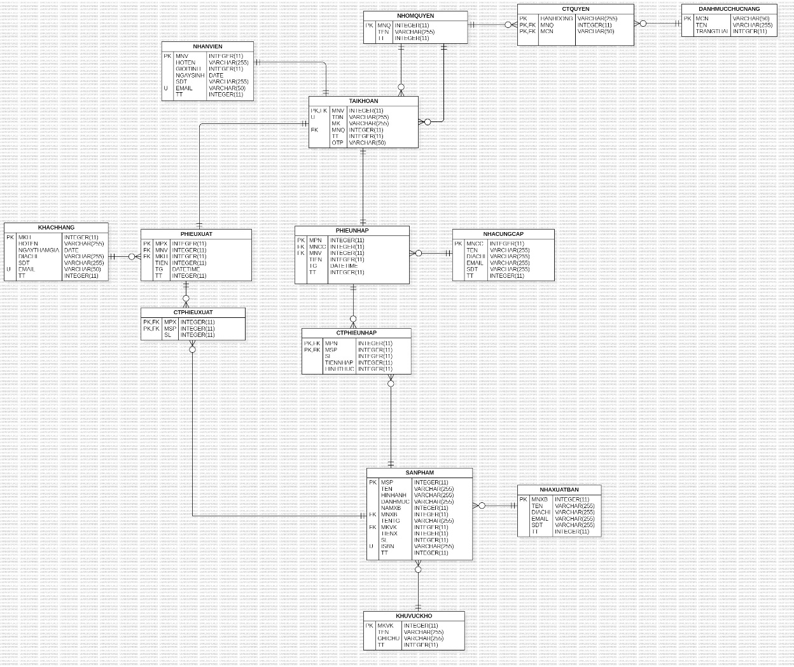

*Hình 5.1 Mô hình quan hệ thực thể (ERD)*

1. **Chuyển sang mô hình dữ liệu quan hệ**

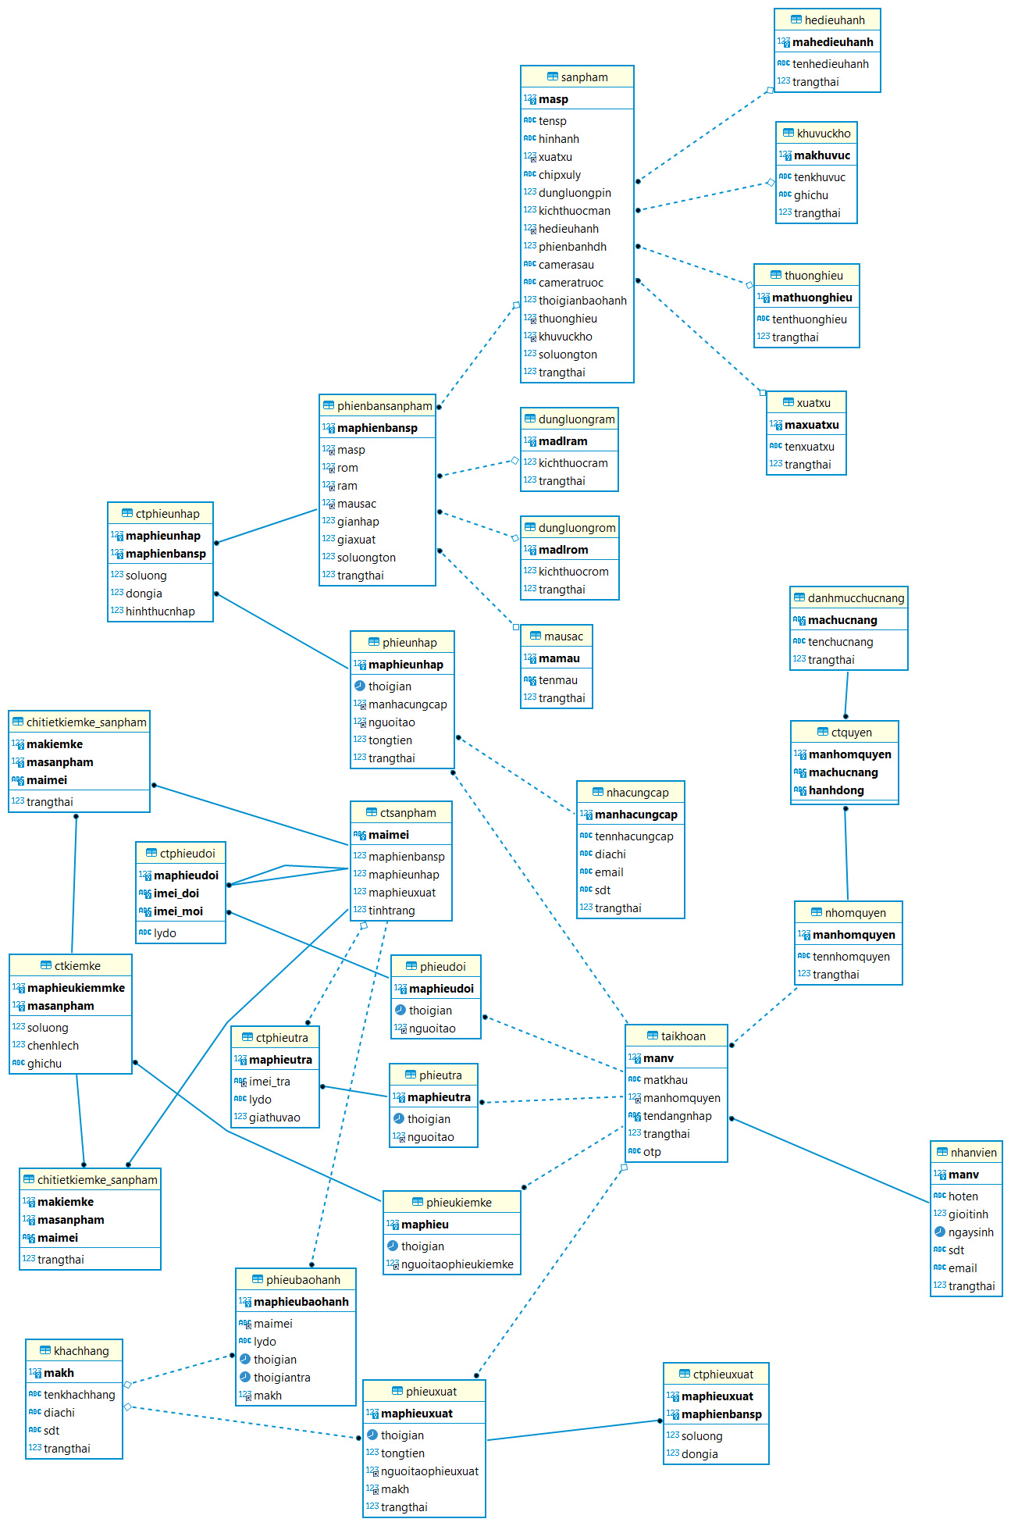

*Hình 5.2 Mô hình dữ liệu quan hệ.*

1. **Thiết kế Cơ sở dữ liệu**
   * Chi Tiết Phiếu Đổi

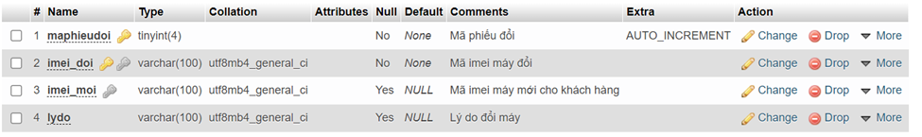

* + Phiếu đổi

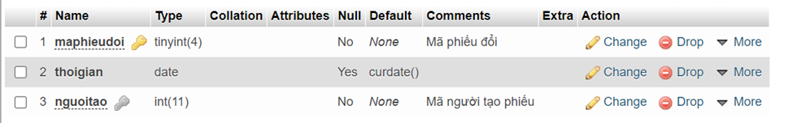

* + Chi Tiết Kiểm kê _ Sản phẩm

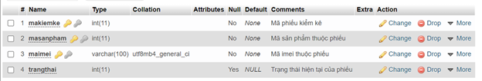

* + Chi Tiết Kiểm kê

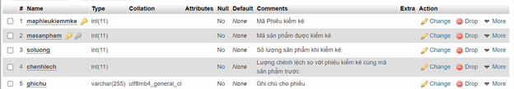

* + Phiếu Kiểm kê

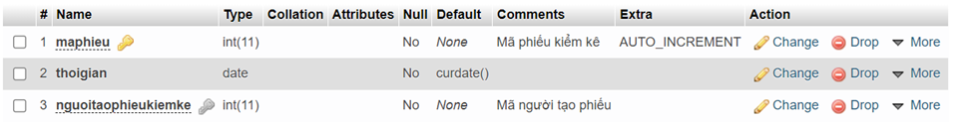

* + Chi Tiết Phiếu nhập

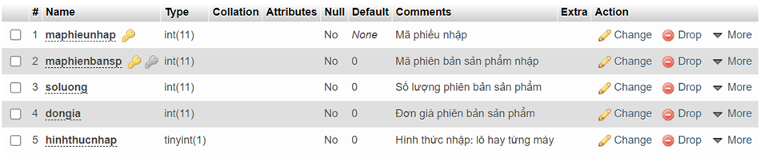

* + Phiếu nhập

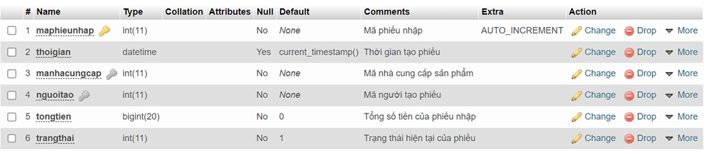

* + Chi Tiết Phiếu Trả

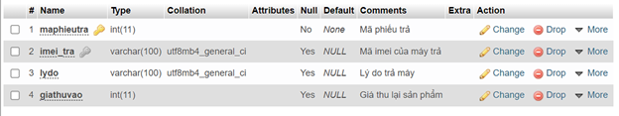

* + Phiếu Trả

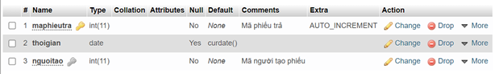

* + Chi Tiết Phiếu Xuất

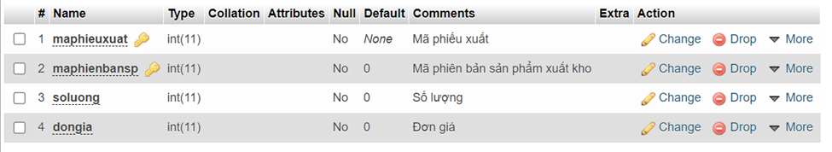

* + Phiếu Xuất

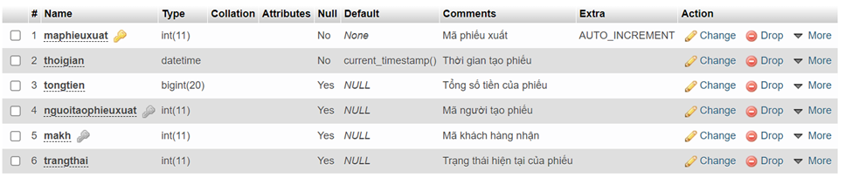

* + Phiếu bảo hành

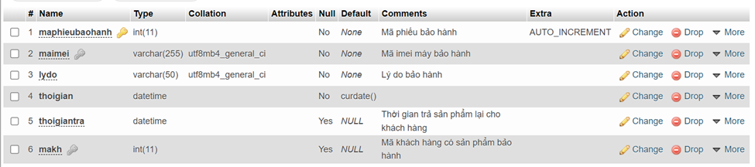

* + Chi Tiết Quyền

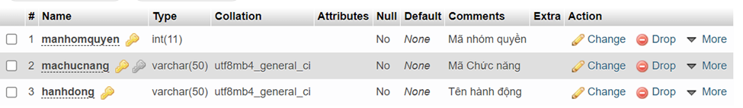

* + Danh mục chức năng

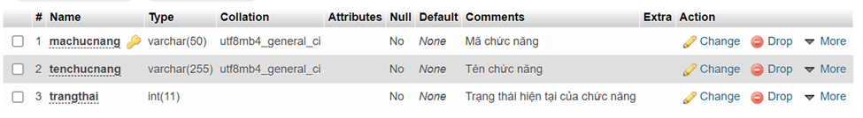

* + Nhóm quyền

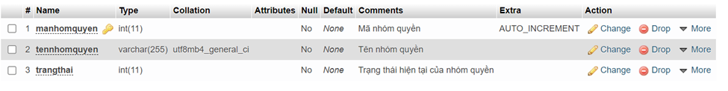

* + Chi tiết sản phẩm

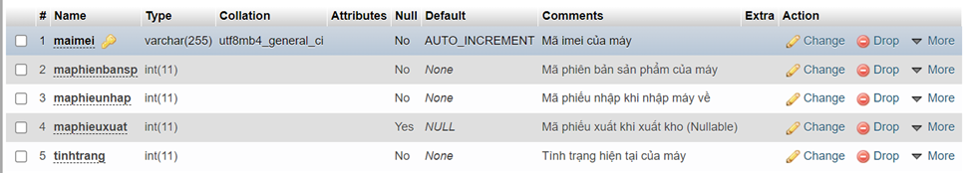

* + Phiên bản sản phẩm

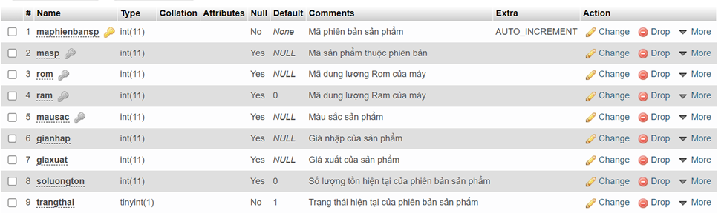

* + Sản phẩm

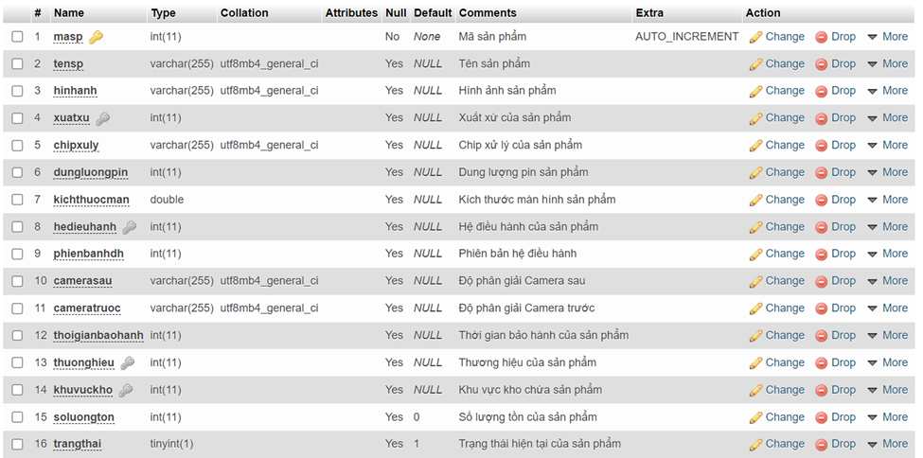

* + Dung lượng Ram

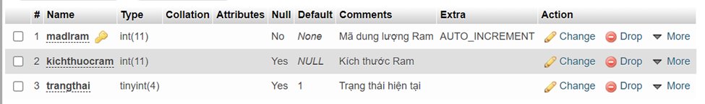

* + Dung lượng Rom

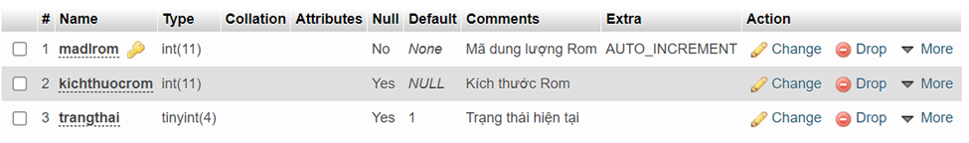

* + Màu sắc

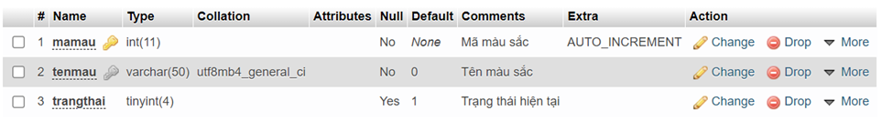

* + Khu vực cửa hàng

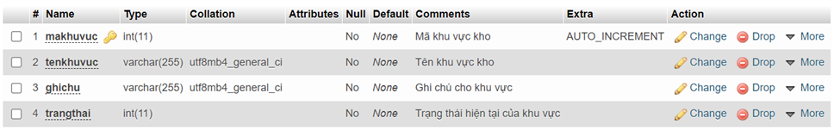

* + Thương hiệu

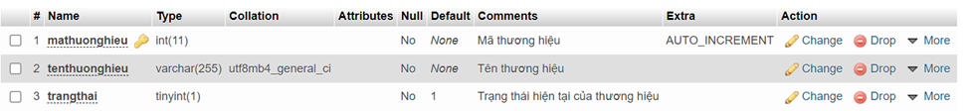

* + Xuất xứ

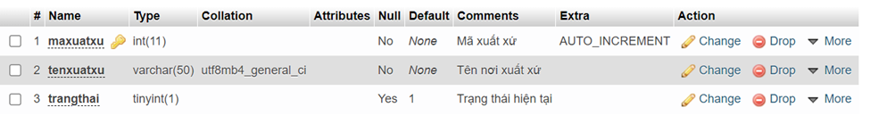

* + Hệ điều hành

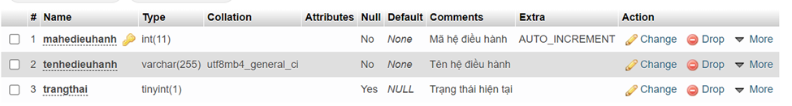

* + Khách hàng

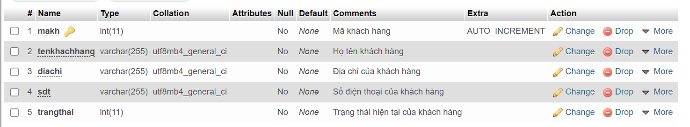

* + Nhà cung cấp

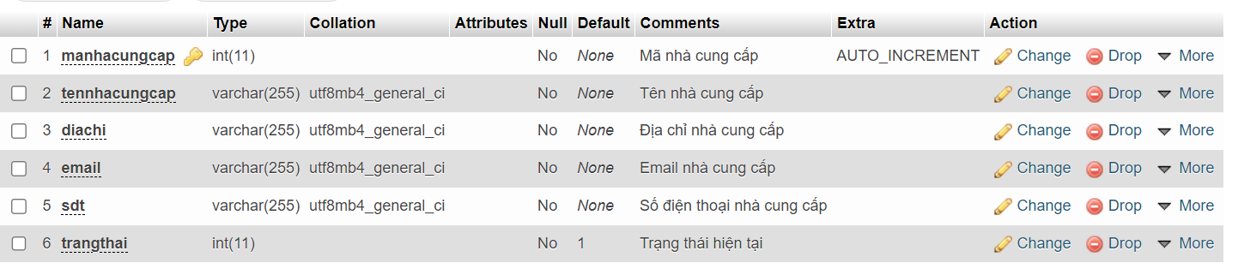

* + Nhân viên

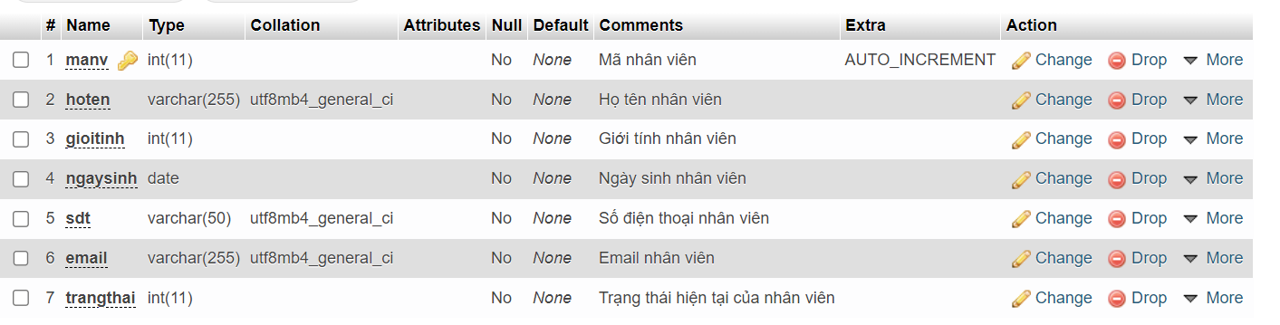

* + Tài khoản

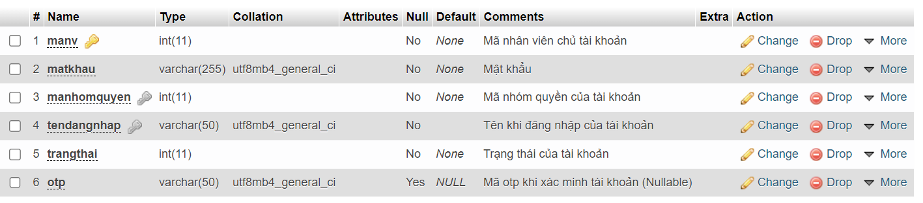

# 6. SƠ ĐỒ DFD

## 6.1 DFD mức quan niệm

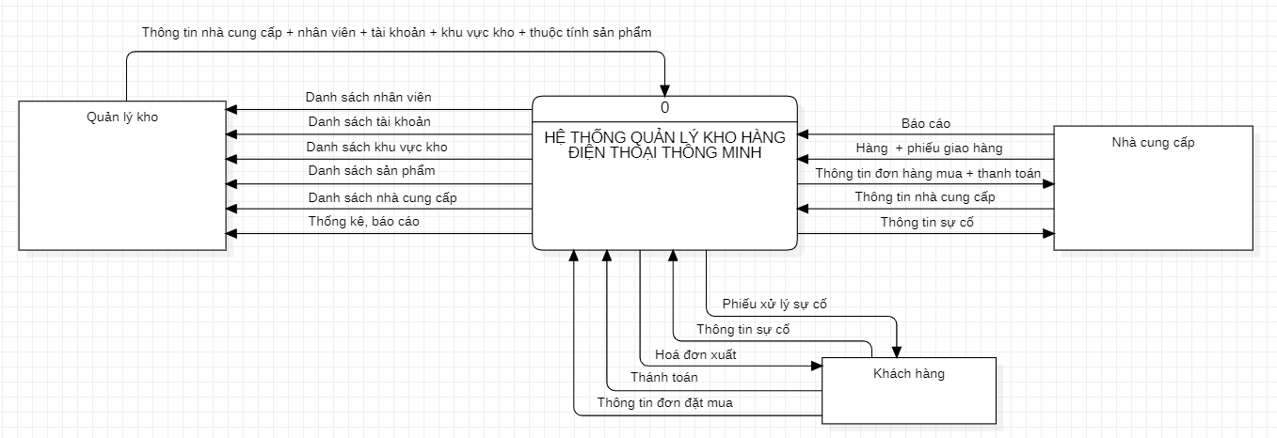

*Hình 6.1 DFD mức quan niệm.*

## 6.2 DFD mức đỉnh và phân rã

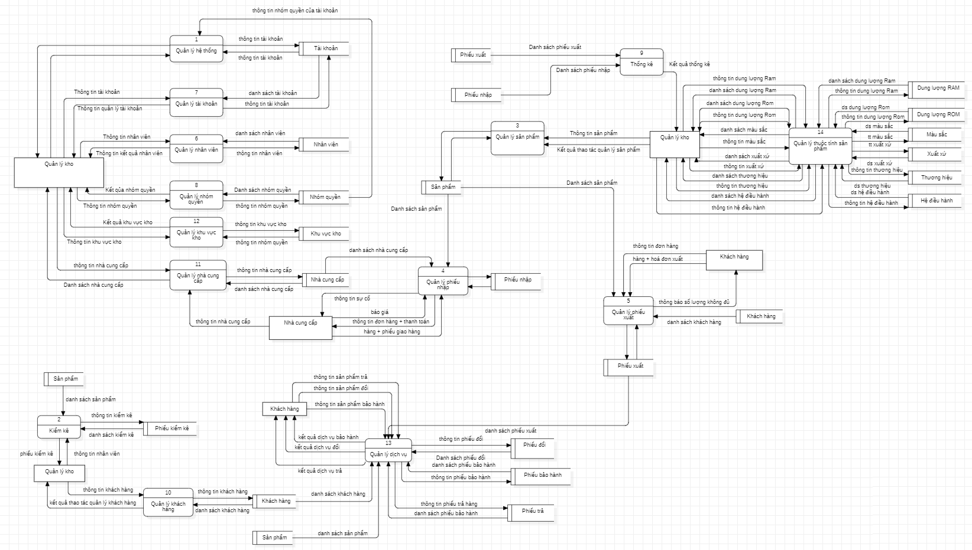

*Hình 6.2 DFD mức đỉnh.*

1. **DFD Kiểm kê**

DFD Kiểm kê ở mức 2:

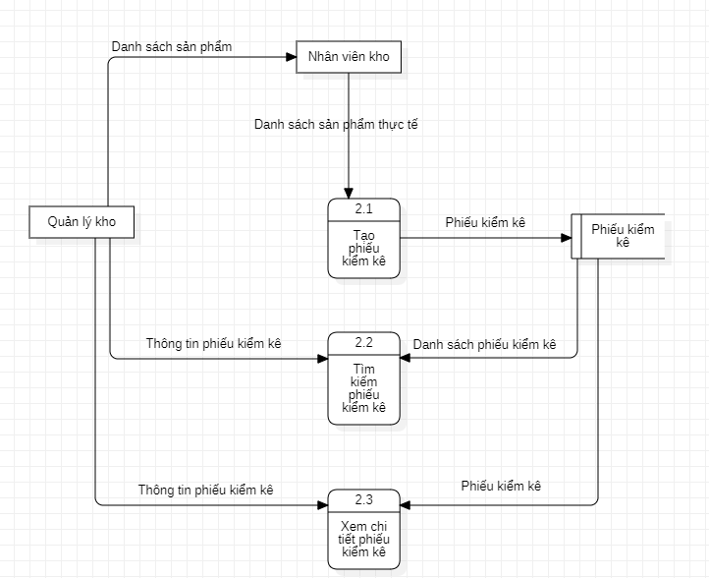

*Hình 6.2.1.1 DFD Kiểm kê ở mức 2.*

DFD Kiểm kê ở mức 3:

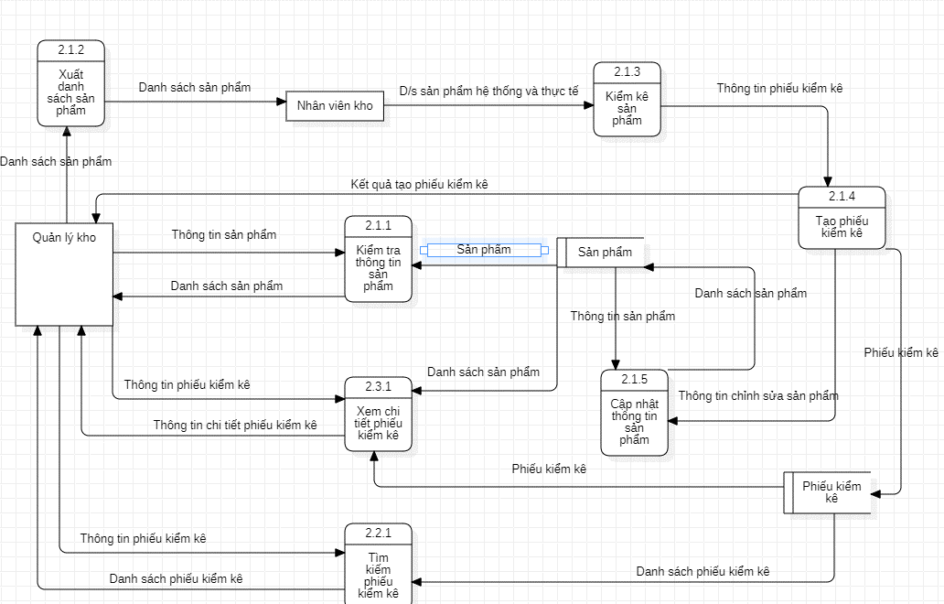

*Hình 6.2.1.2 DFD Kiểm kê ở mức 3.*

1. **DFD Quản lý sản phẩm**

DFD Quản lý sản phẩm ở mức 2:

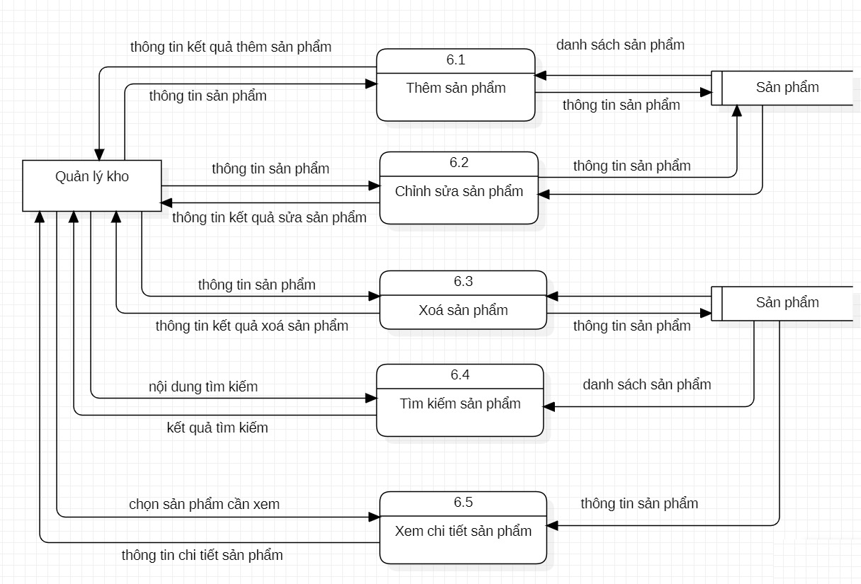

*Hình 6.2.2.1 DFD Quản lý sản phẩm ở mức 2.*

DFD Quản lý sản phẩm ở mức 3:

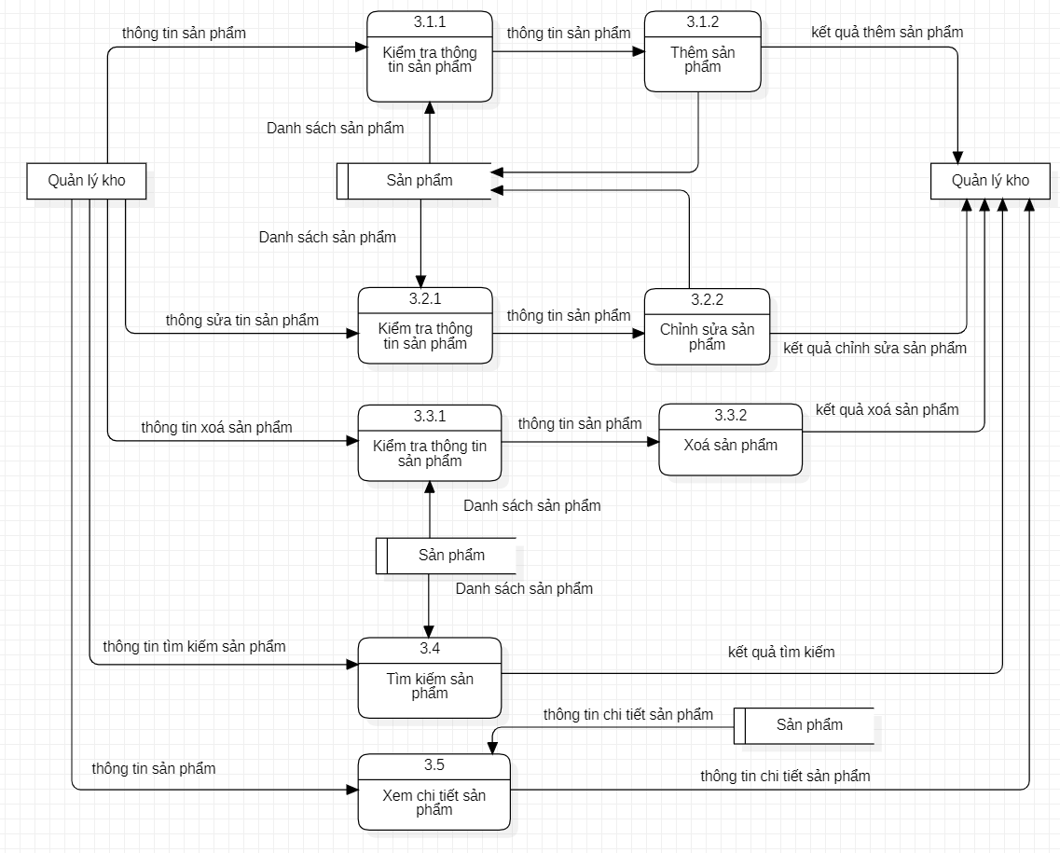

*Hình 6.2.2.2 DFD Quản lý sản phẩm ở mức 3.*

1. **DFD Quản lý phiếu nhập**

DFD Quản lý phiếu nhập ở mức 2:

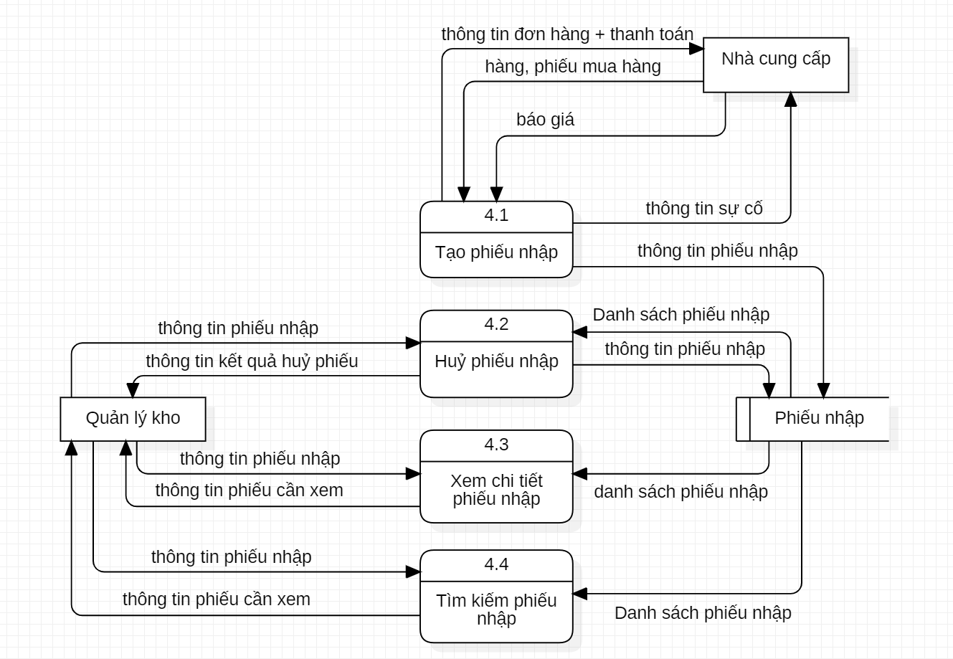

*Hình 6.2.3.1 DFD Quản lý phiếu nhập ở mức 2.*

DFD Quản lý phiếu nhập với tác nhân là Quản lý cửa hàng:

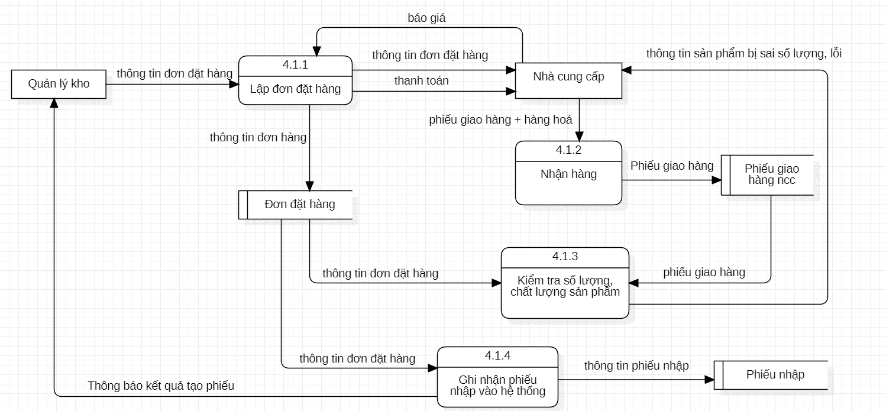

*Hình 6.2.3.2 DFD Quản lý phiếu nhập ở mức 3 (Tác nhân Nhân viên cửa hàng).*

DFD Quản lý phiếu nhập ở mức 3 với tác nhân là Nhân viên cửa hàng:

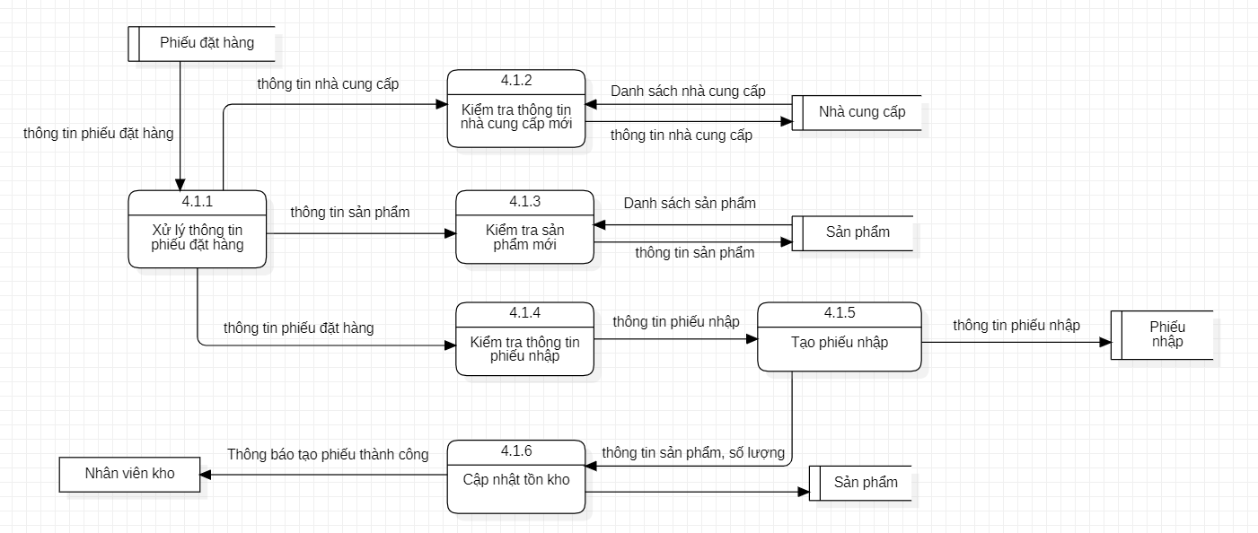

*Hình 6.2.3.3 DFD Quản lý phiếu nhập ở mức 3 (Tác nhân Nhân viên cửa hàng).*

1. **DFD Quản lý phiếu xuất**

DFD Quản lý phiếu xuất ở mức 2:

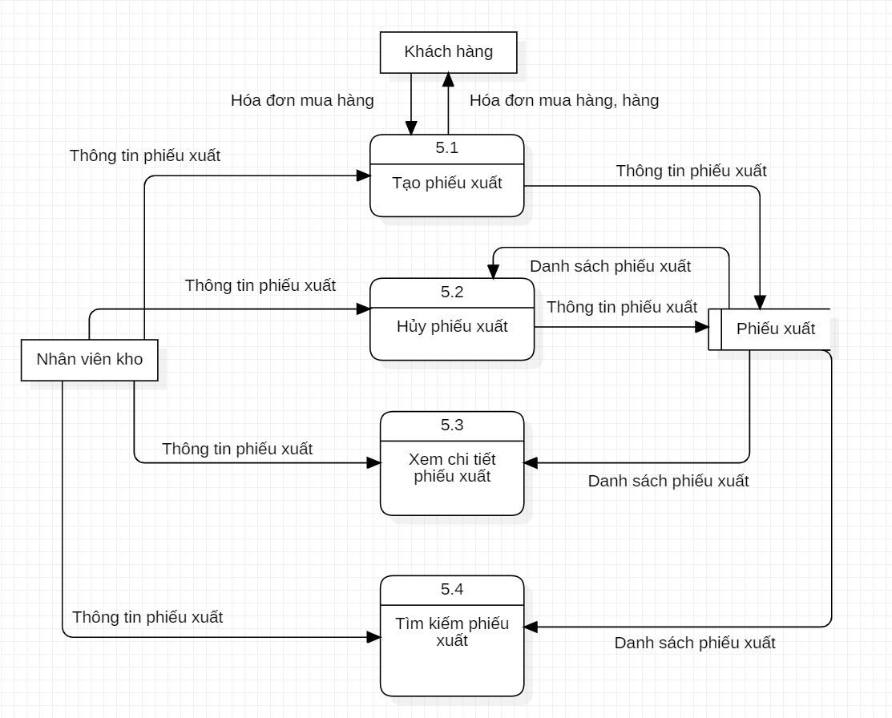

*Hình 6.2.4.1 DFD Quản lý phiếu xuất ở mức 2.*

DFD Quản lý phiếu xuất ở mức 3:

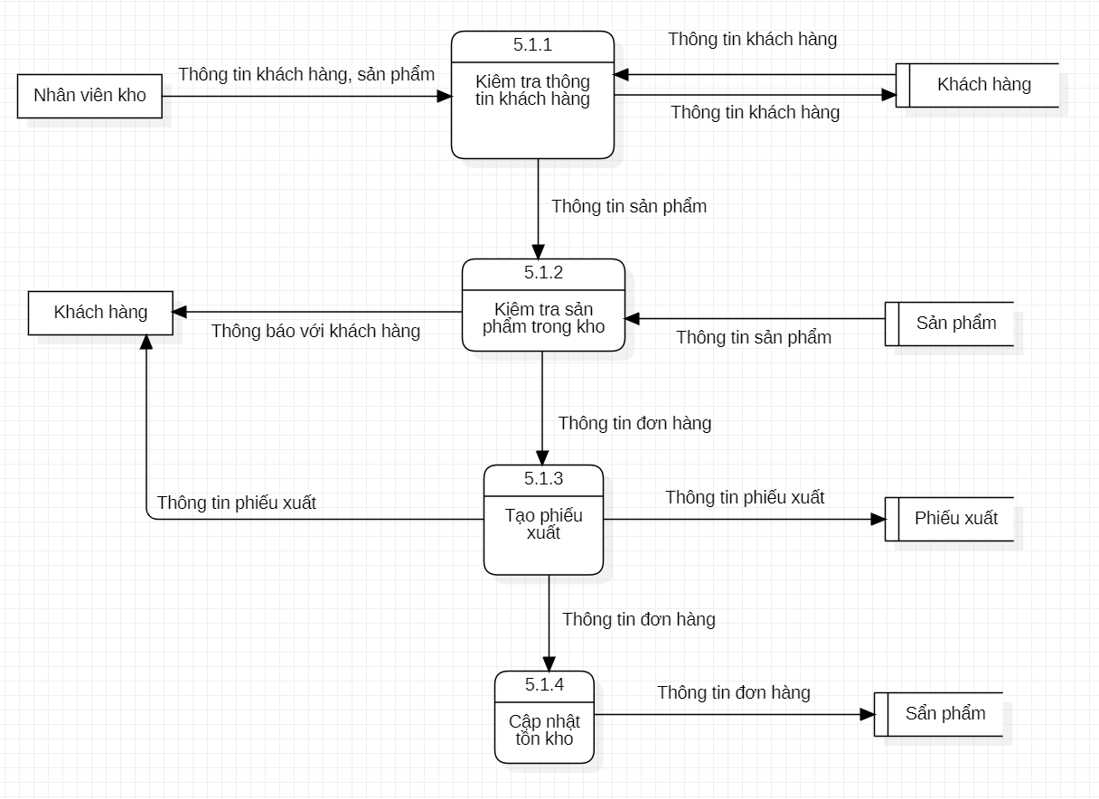

*Hình 6.2.4.2 DFD Quản lý phiếu xuất ở mức 3.*

1. **DFD Quản lý nhân viên**

DFD Quản lý nhân viên ở mức 2:

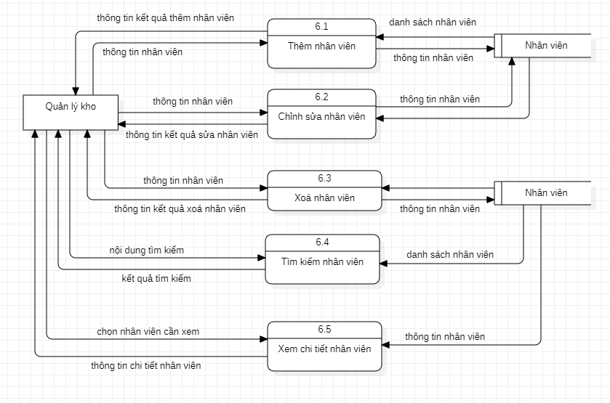

*Hình 6.2.5.1 DFD Quản lý nhân viên ở mức 2.*

DFD Quản lý nhân viên ở mức 3:

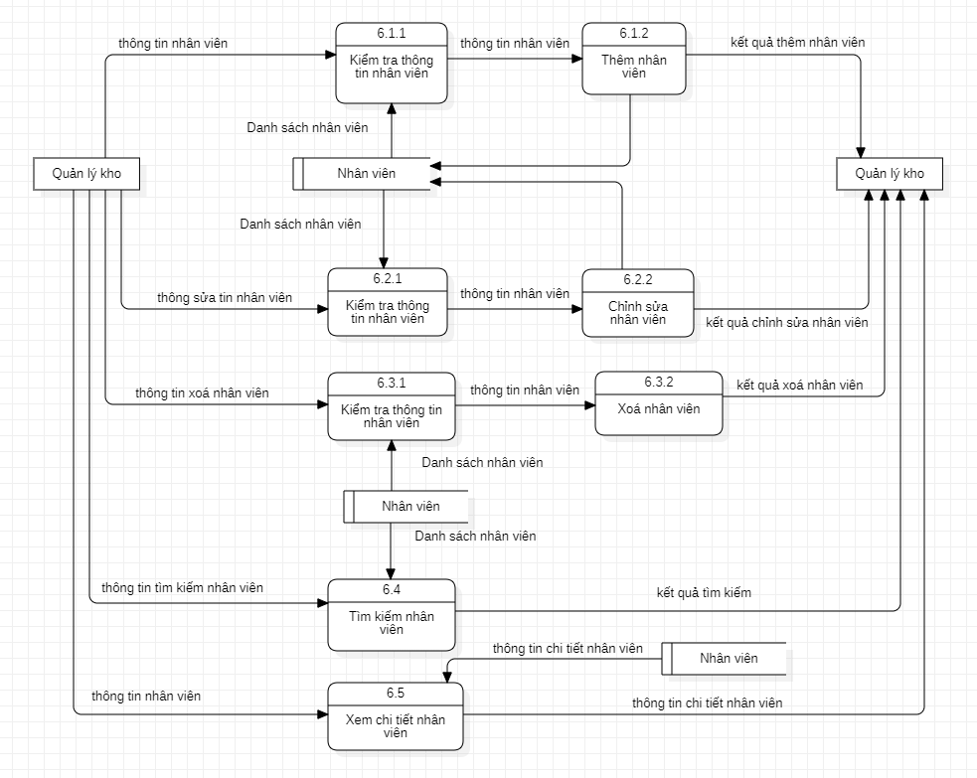

*Hình 6.2.5.2 DFD Quản lý nhân viên ở mức 3.*

1. **DFD Quản lý tài khoản**

DFD Quản lý tài khoản ở mức 2:

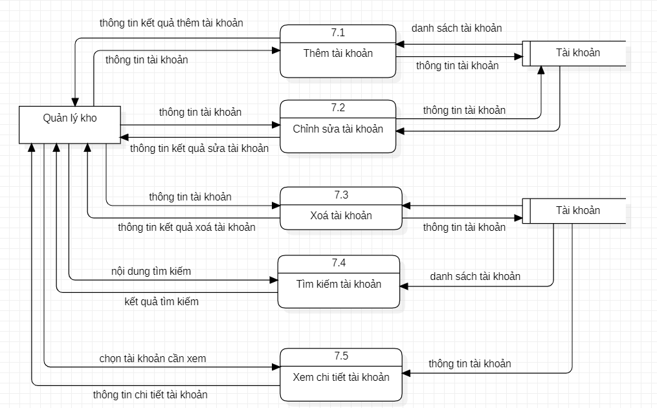

*Hình 6.2.6.1 DFD Quản lý tài khoản ở mức 2.*

DFD Quản lý tài khoản ở mức 3:

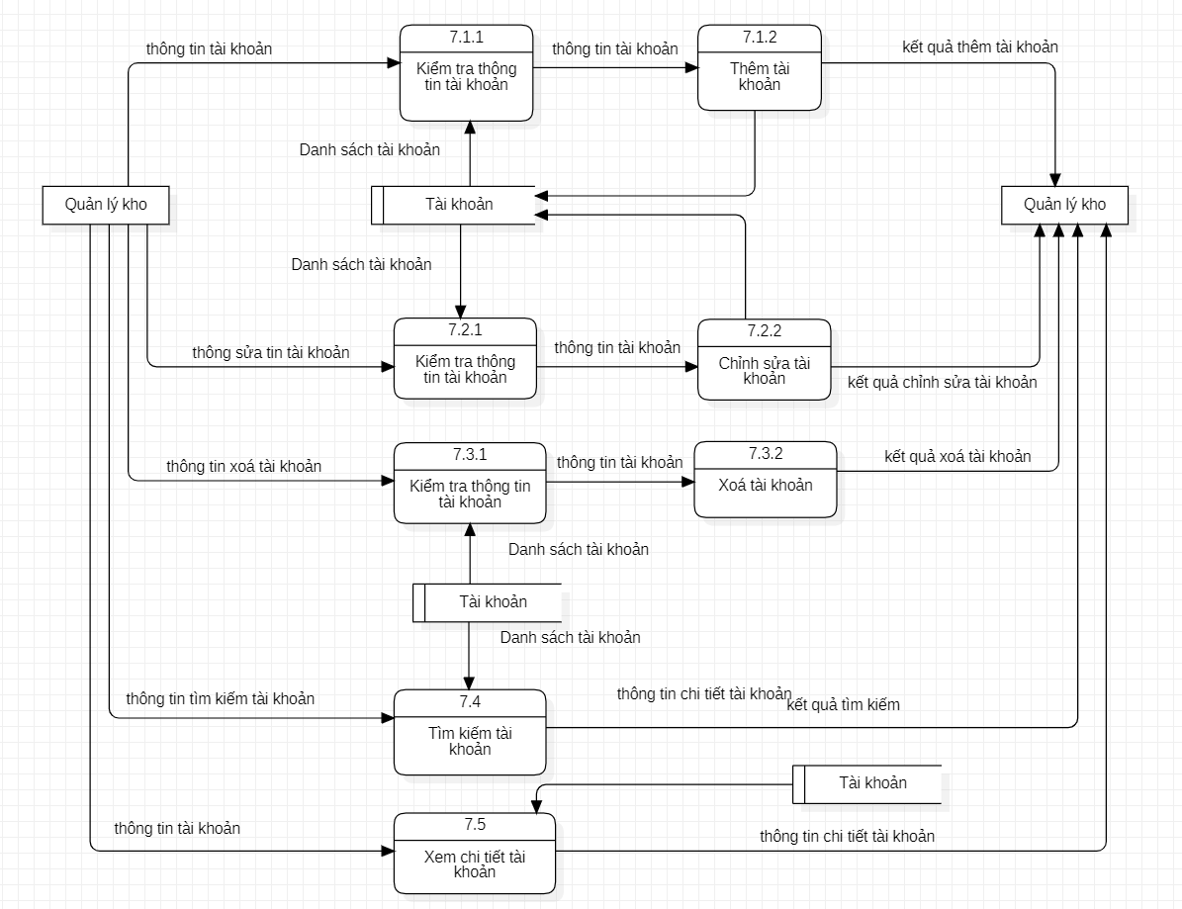

*Hình 6.2.6.2 DFD Quản lý tài khoản ở mức 3.*

1. **DFD Quản lý nhóm quyền**

DFD Quản lý nhóm quyền ở mức 2:

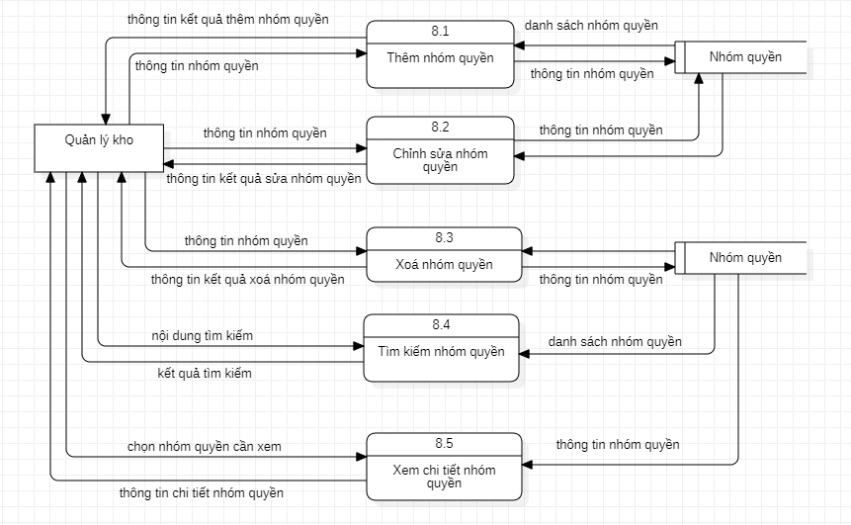

*Hình 6.2.7.1 DFD Quản lý nhóm quyền ở mức 2.*

DFD Quản lý nhóm quyền ở mức 3:

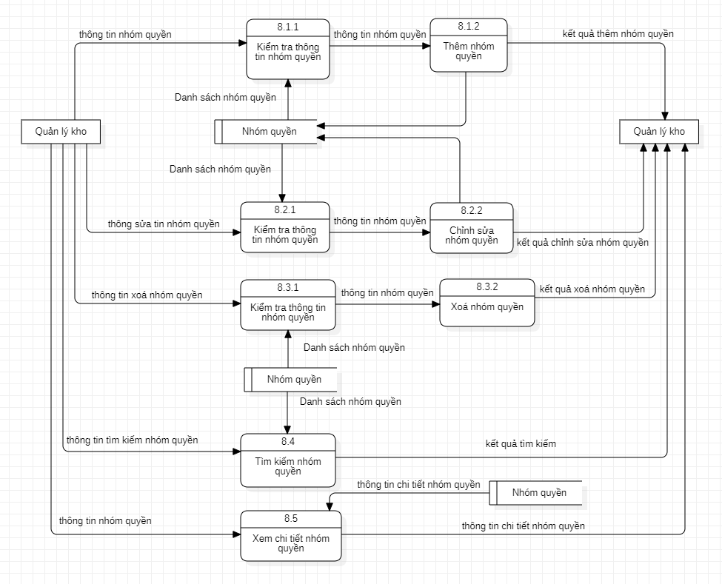

*Hình 6.2.7.2 DFD Quản lý nhóm quyền ở mức 3.*

1. **DFD Quản lý khách hàng**

DFD Quản lý khách hàng ở mức 2:

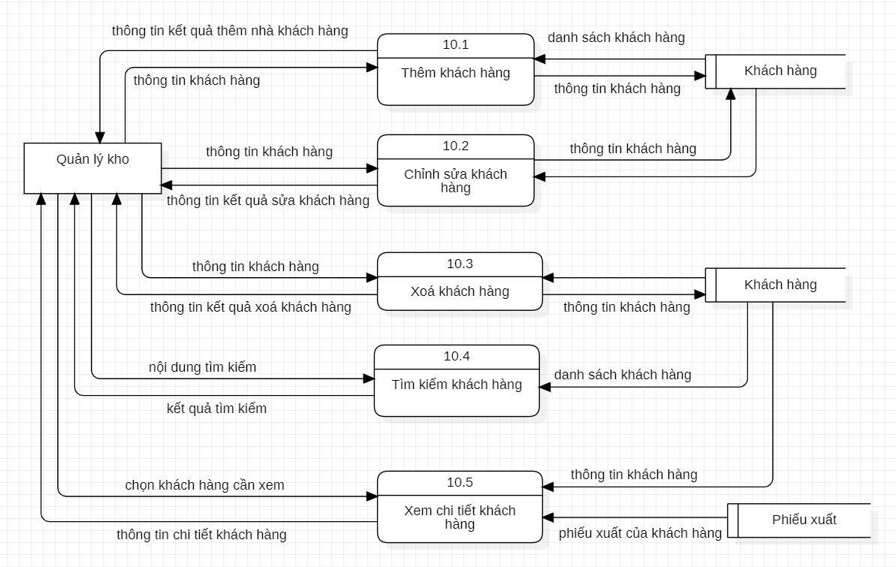

*Hình 6.2.8.1 DFD Quản lý khách hàng ở mức 2.*

DFD Quản lý khách hàng ở mức 3:

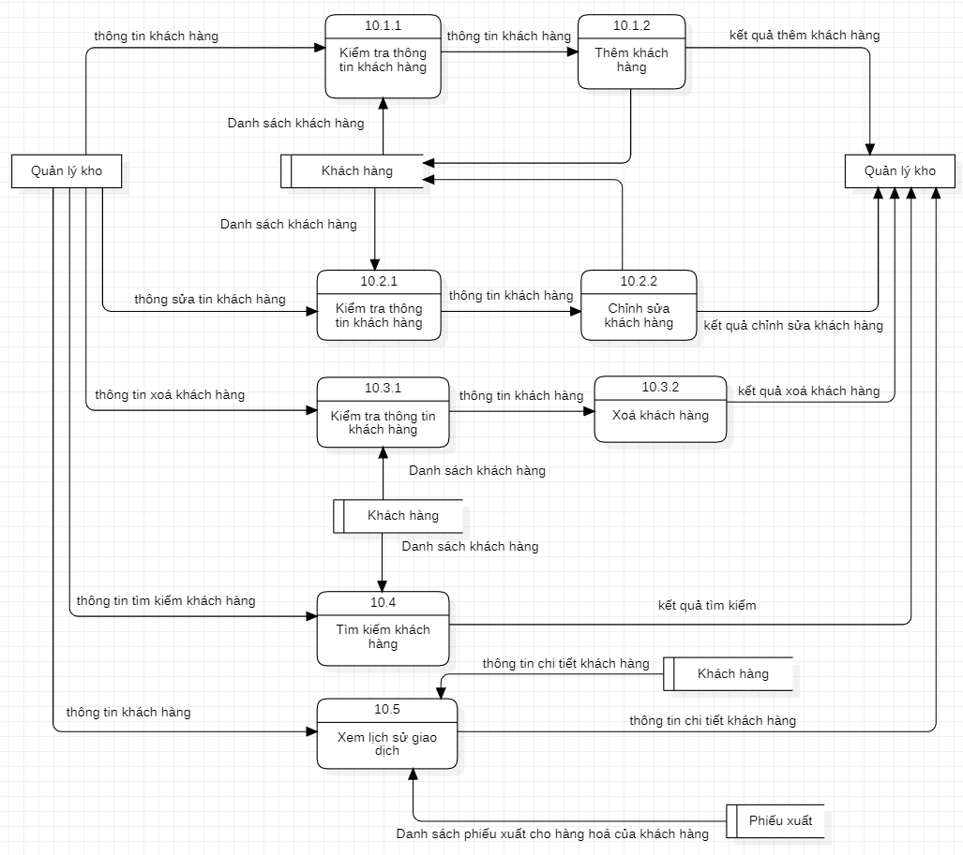

*Hình 6.2.8.2 DFD Quản lý khách hàng ở mức 3.*

1. **DFD Quản lý nhà cung cấp**

DFD Quản lý nhà cung cấp ở mức 2:

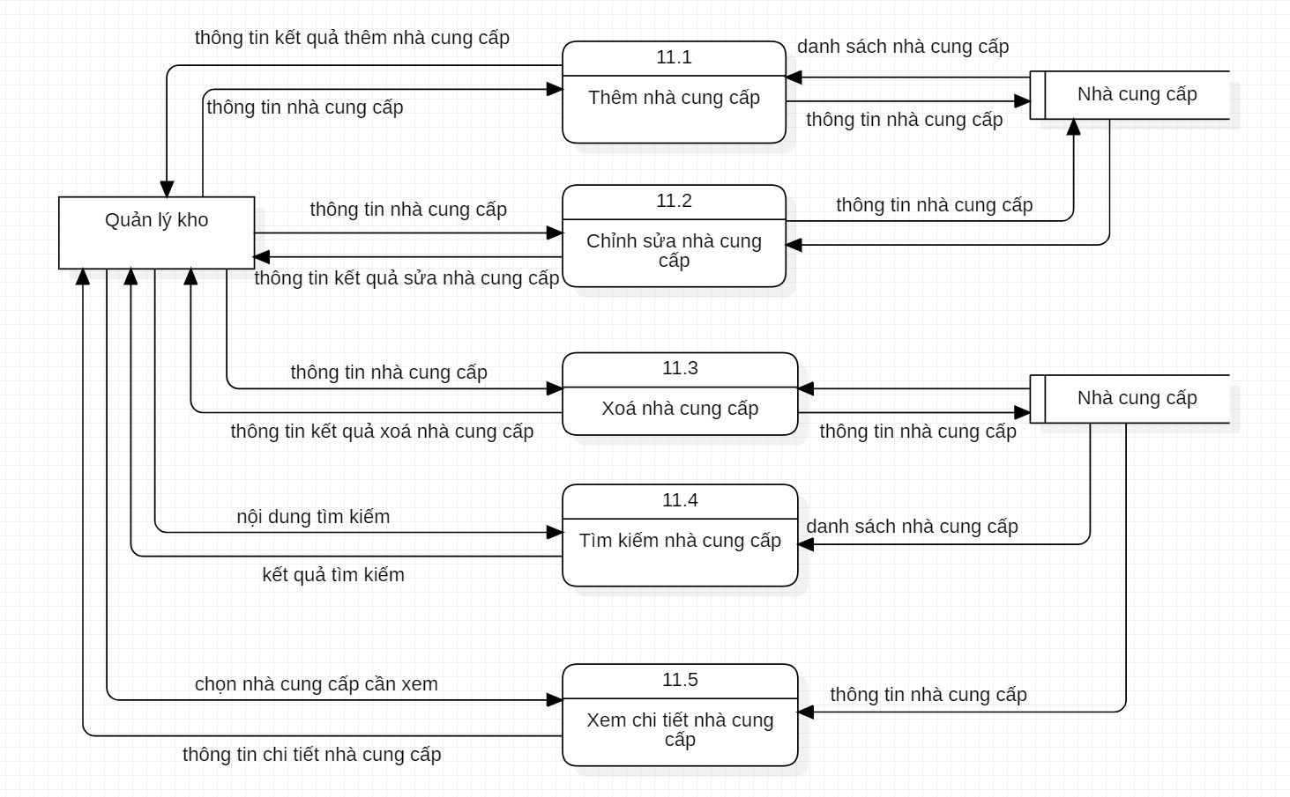

*Hình 6.2.9.1 DFD Quản lý nhà cung cấp cửa hàng ở mức 2.*

DFD Quản lý nhà cung cấp ở mức 3:

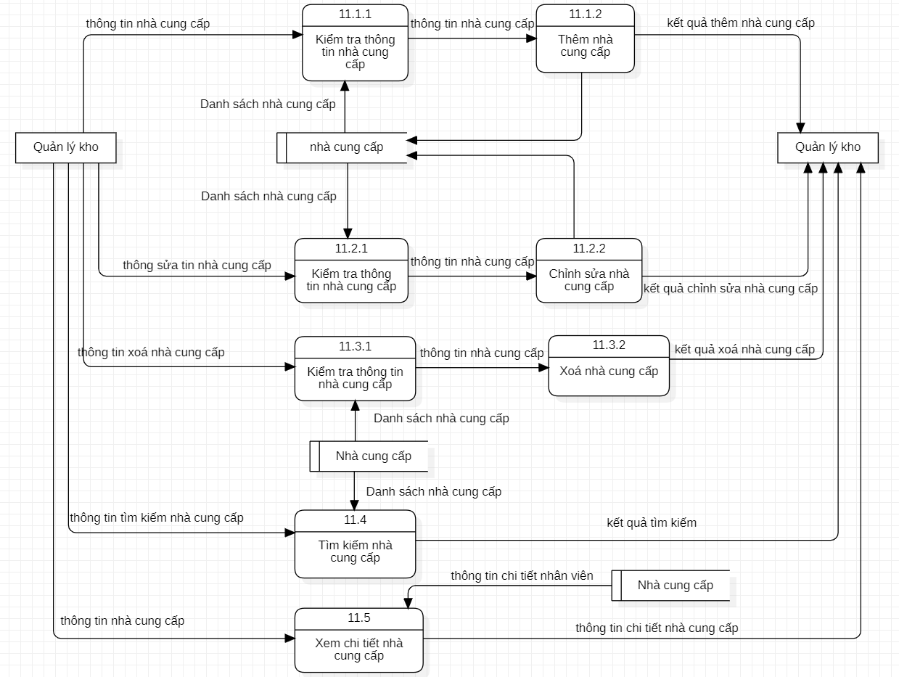

*Hình 6.2.9.2 DFD Quản lý nhà cung cấp cửa hàng ở mức 3.*

1. **DFD Quản lý khu vực cửa hàng**

DFD Quản lý khu vực cửa hàng ở mức 2:

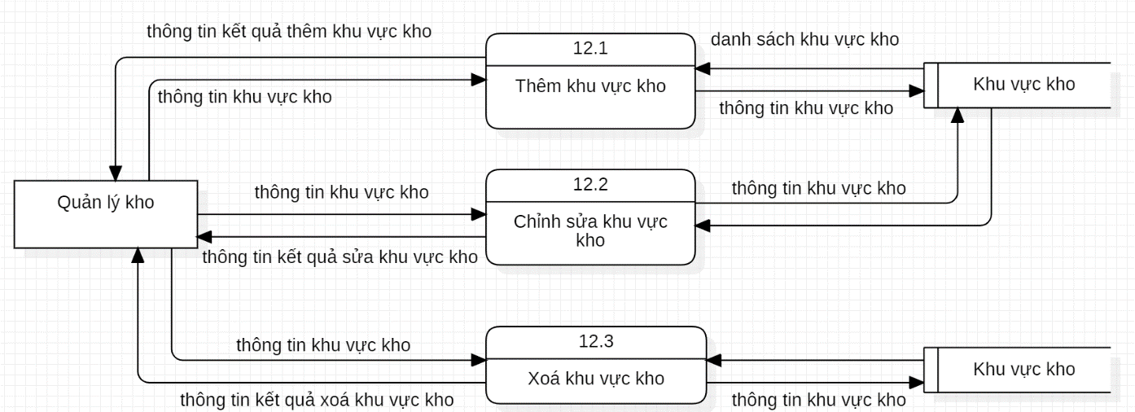

*Hình 6.2.10.1 DFD Quản lý khu vực cửa hàng ở mức 2.*

DFD Quản lý khu vực cửa hàng ở mức 3:

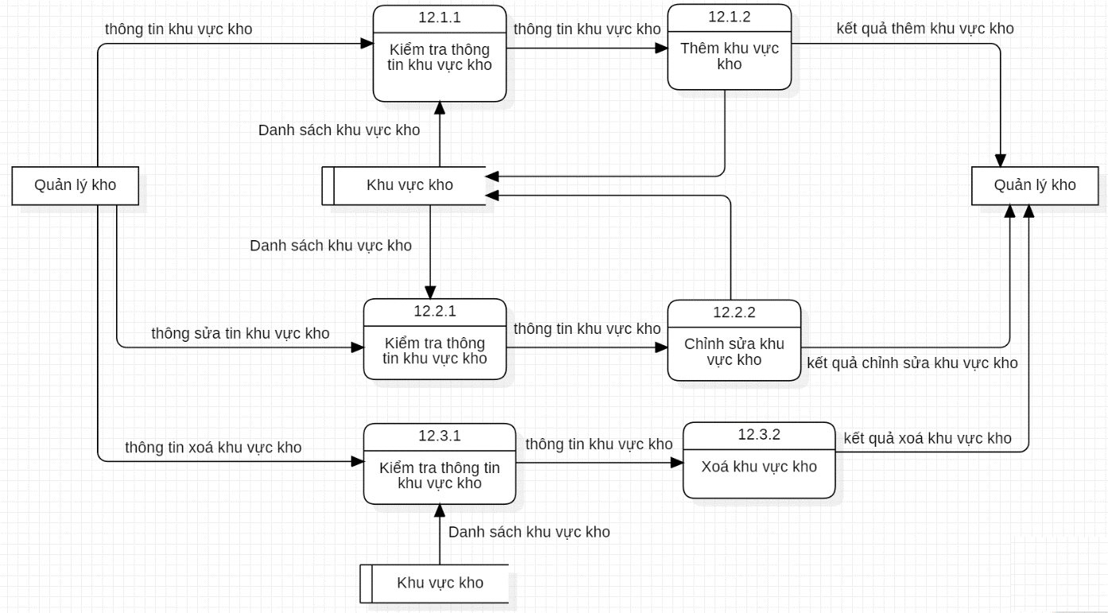

*Hình 6.2.1.2 DFD Quản lý khu vực cửa hàng ở mức 3.*

1. **DFD Quản lý dịch vụ**

DFD Quản lý dịch vụ ở mức 2:

DFD Quản lý dịch vụ bảo hành sản phẩm ở mức 3:

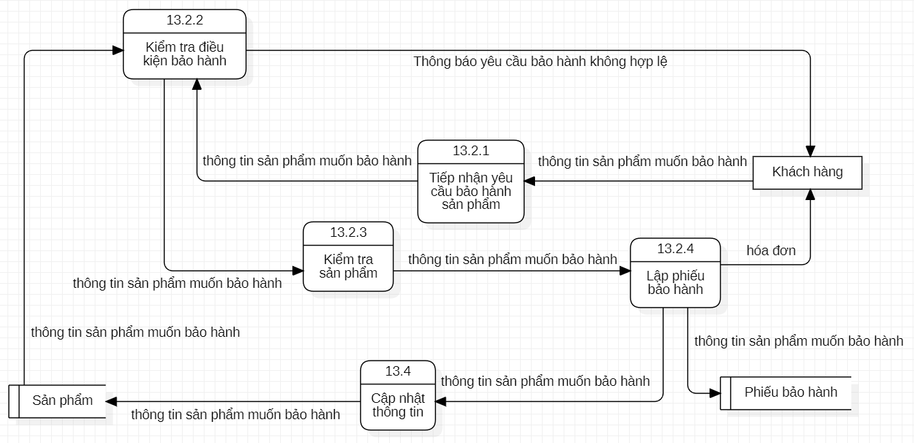

*Hình 6.2.11.1 DFD Quản lý dịch vụ bảo hành sản phẩm ở mức 3.*

DFD Quản lý dịch vụ trả sản phẩm ở mức 3:

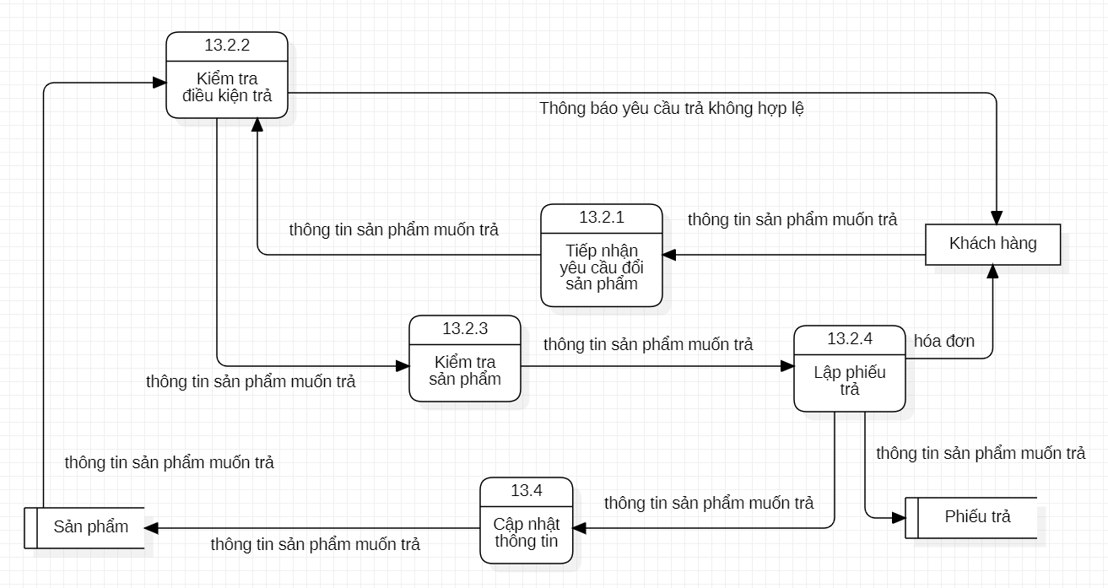

*Hình 6.2.11.2 DFD Quản lý dịch vụ trả sản phẩm ở mức 3.*

DFD Quản lý dịch vụ đổi sản phẩm 3:

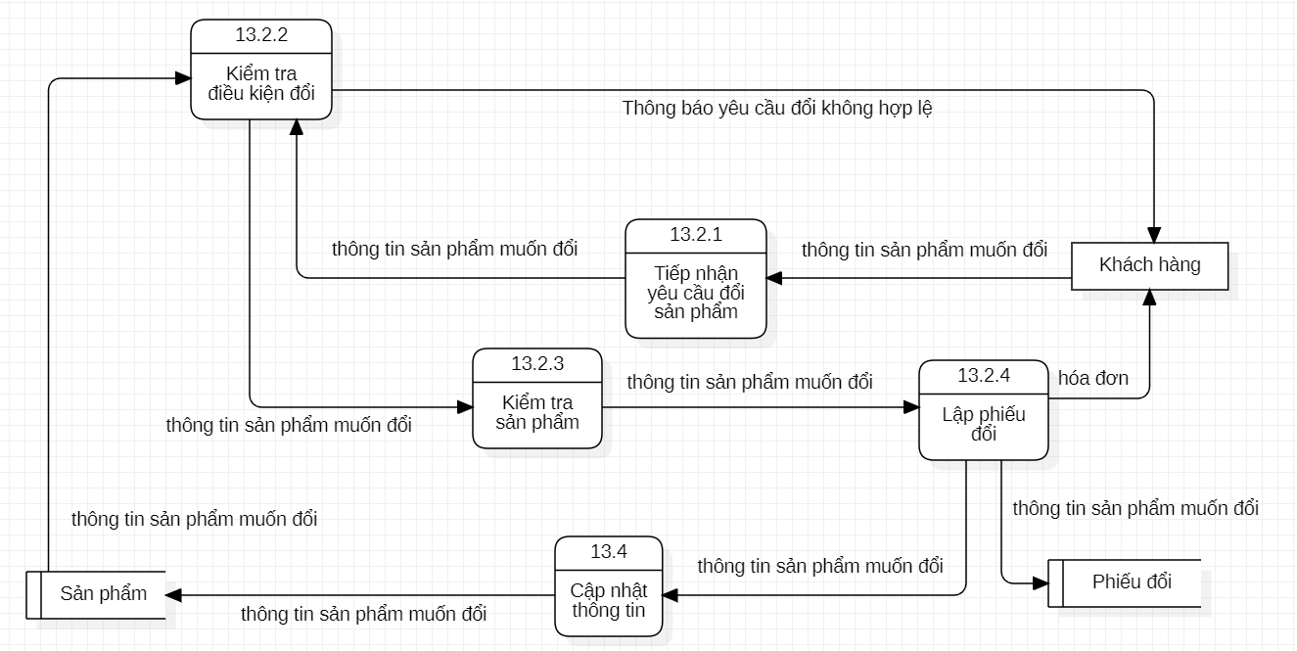

*Hình 6.2.11.3 DFD Quản lý dịch vụ đổi sản phẩm ở mức 3.*

1. **DFD Quản lý thuộc tính sản phẩm**

DFD Quản lý thuộc tính sản phẩm ở mức 2:

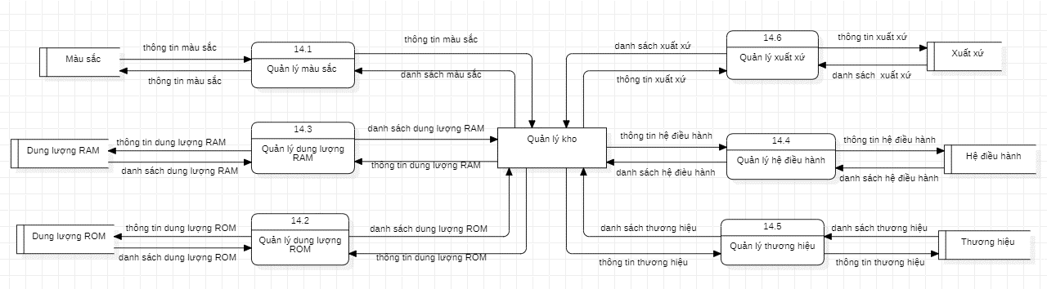

*Hình 6.2.12.1 DFD Quản lý màu sắc ở mức 2.*

DFD Quản lý thuộc tính sản phẩm ở mức 3:

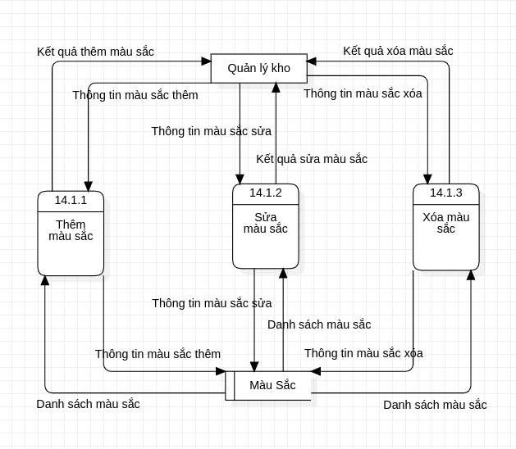

*Hình 6.2.12.2 DFD Quản lý màu sắc ở mức 3.*

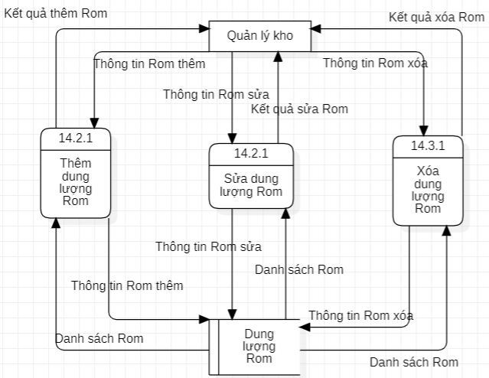

*Hình 6.2.12.3 DFD Quản lý dung lượng Rom ở mức 3*

*.*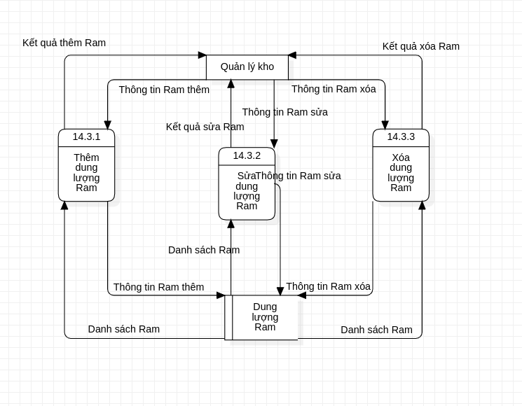

*Hình 6.2.12.4 DFD Quản lý dung lượng Ram ở mức 3.*

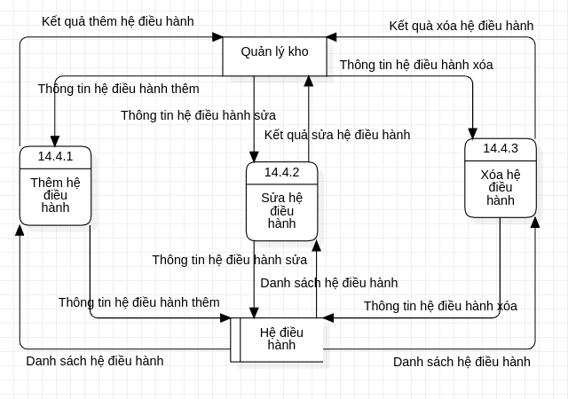

*Hình 6.2.12.5 DFD Quản lý hệ điều hành ở mức 3.*

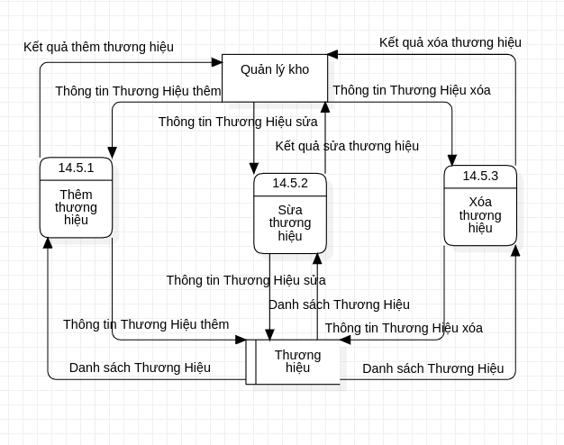

*Hình 6.2.12.6 DFD Quản lý thương hiệu ở mức 3.*

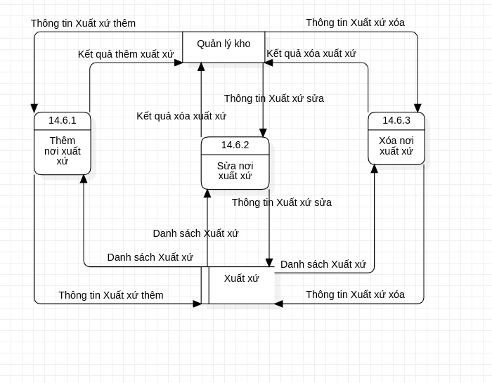

*Hình 6.2.12.7 DFD Quản lý xuất xứ ở mức 3.*

DFD Quản lý thuộc tính sản phẩm ở mức 4:

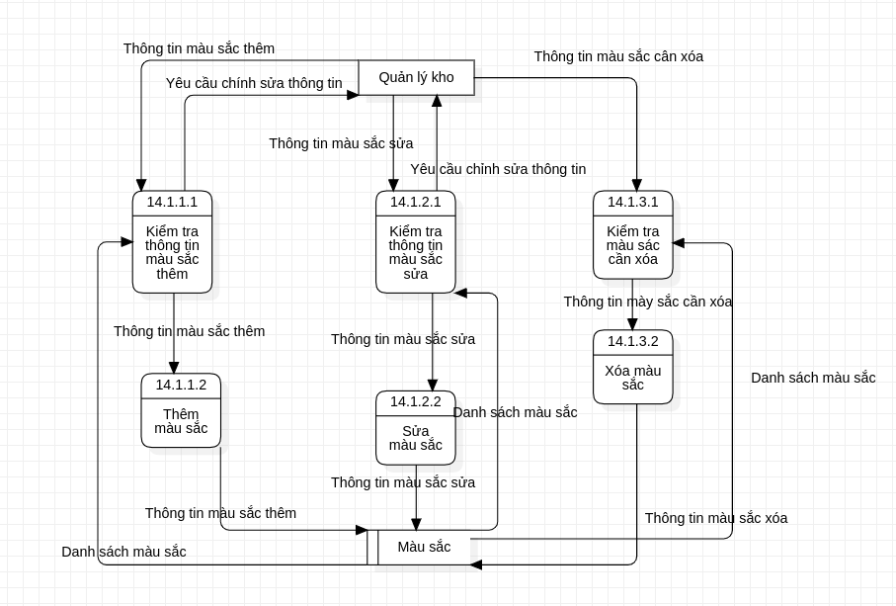

*Hình 6.2.12.8 DFD Quản lý màu sắc ở mức 4.*

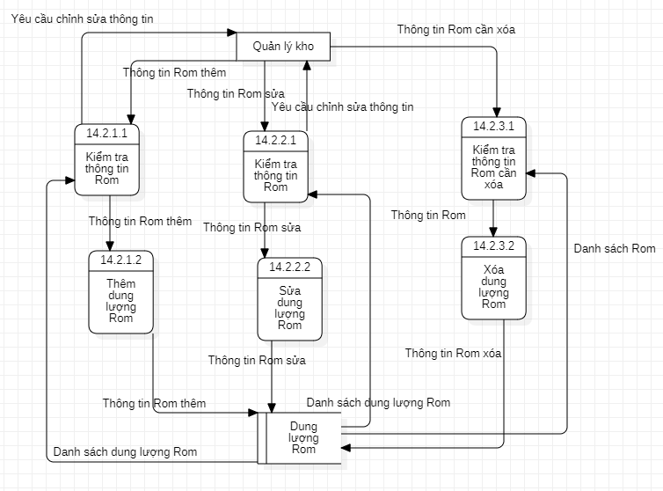

*Hình 6.2.12.9 DFD Quản lý dung lượng Rom ở mức 4.*

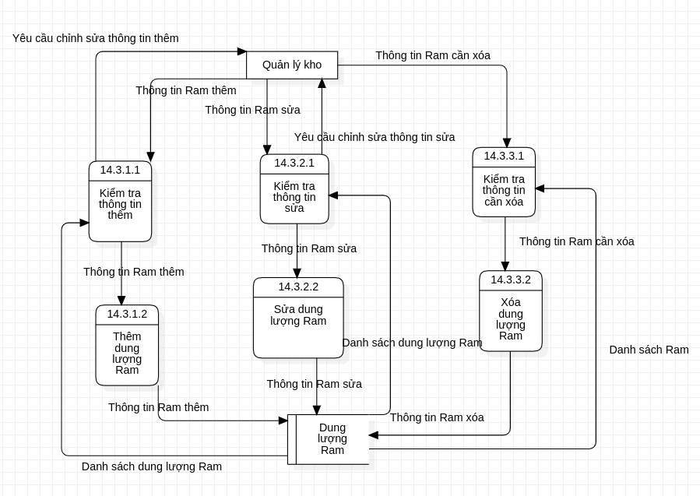

*Hình 6.2.12.10 DFD Quản lý dung lượng Ram ở mức 4.*

*.*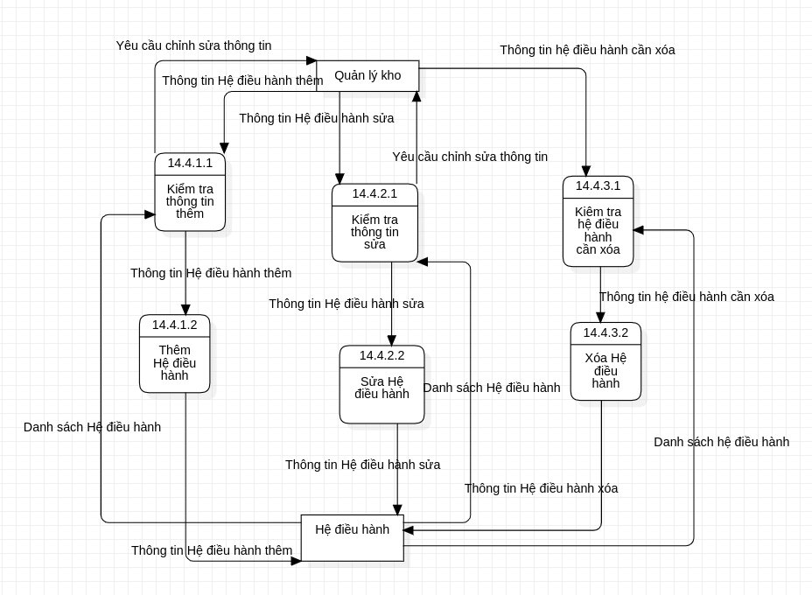

*Hình 6.2.12.11 DFD Quản lý hệ điều hành ở mức 4.*

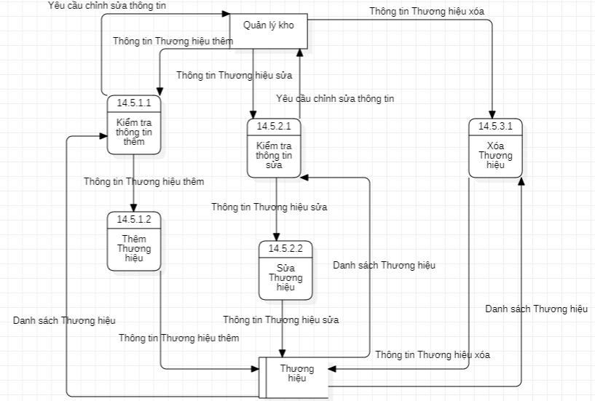

*Hình 6.2.12.12 DFD Quản lý thương hiệu ở mức 4.*

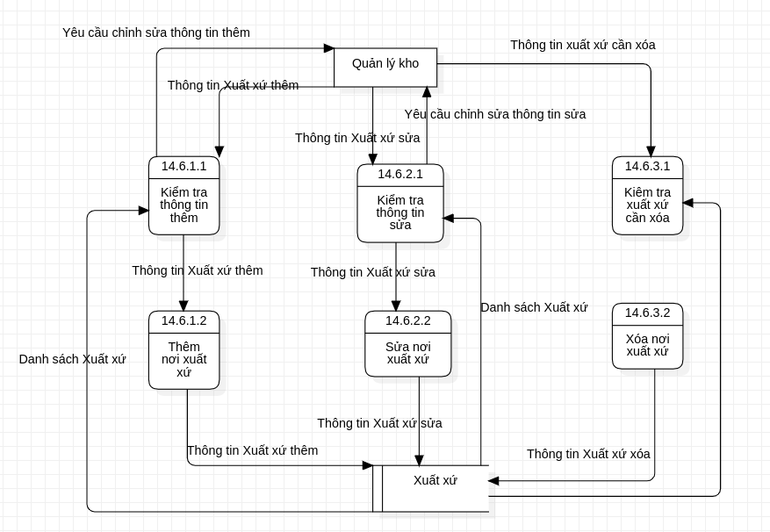

*Hình 6.2.12.13 DFD Quản lý xuất xứ ở mức 4.*

# 7. GIAO DIỆN

## Giao diện đăng nhập

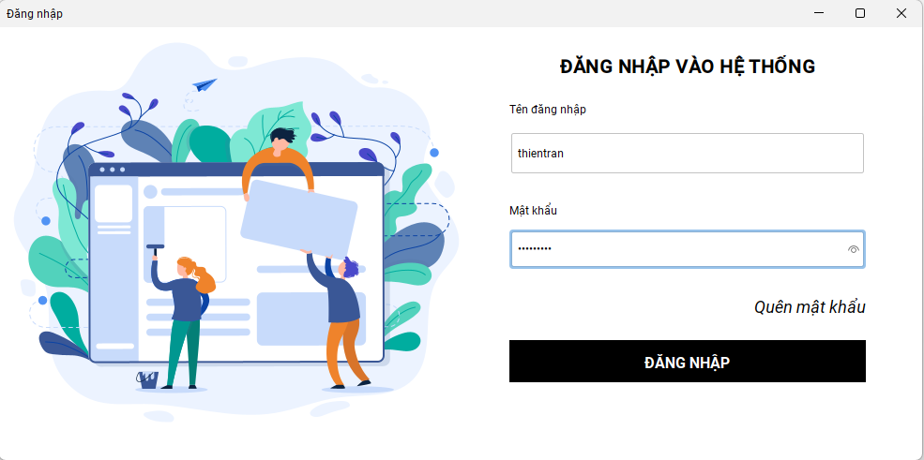

*Hình 7.1 Giao diện đăng nhập*

1. **Giao diện Quên mật khẩu**



*Hình 7.2 Giao diện quên mật khẩu*

1. **Giao diện Trang chủ**

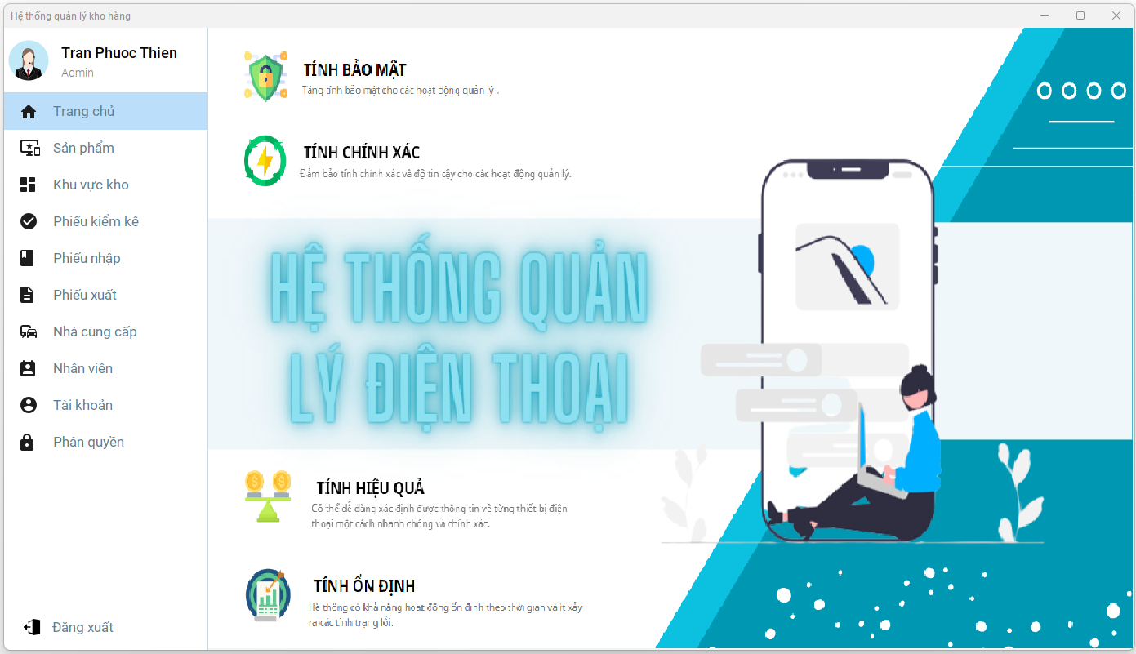 *Hình 7.3 Giao diện đăng nhập*

## Giao diện Quản lý sản phẩm

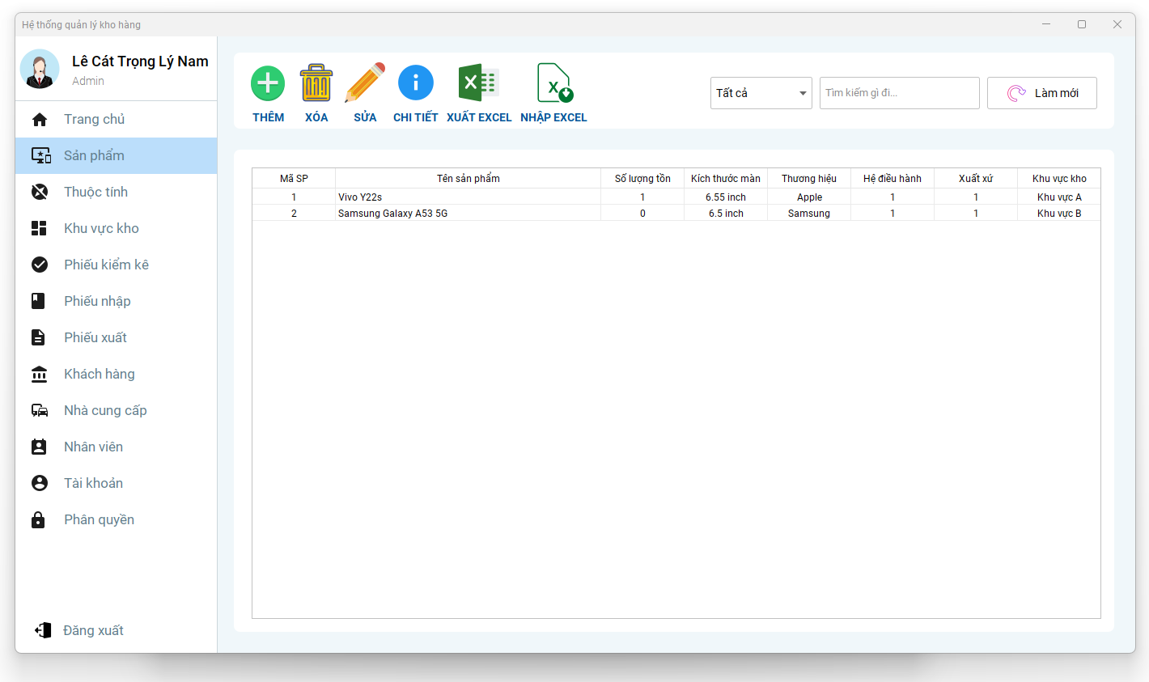

*Hình 7.4 Giao diện đăng nhập*

## Giao diện Thêm sản phẩm mới

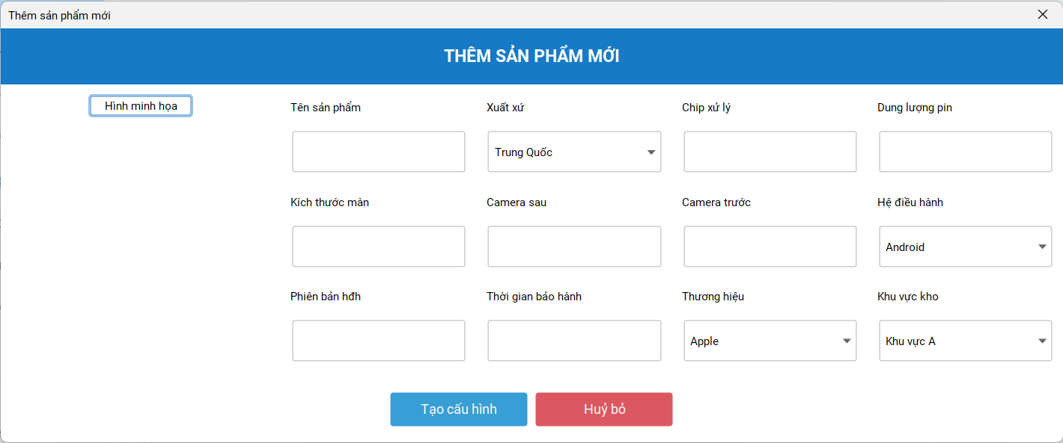

*Hình 7.5.1 Giao diện thêm sản phẩm mới*

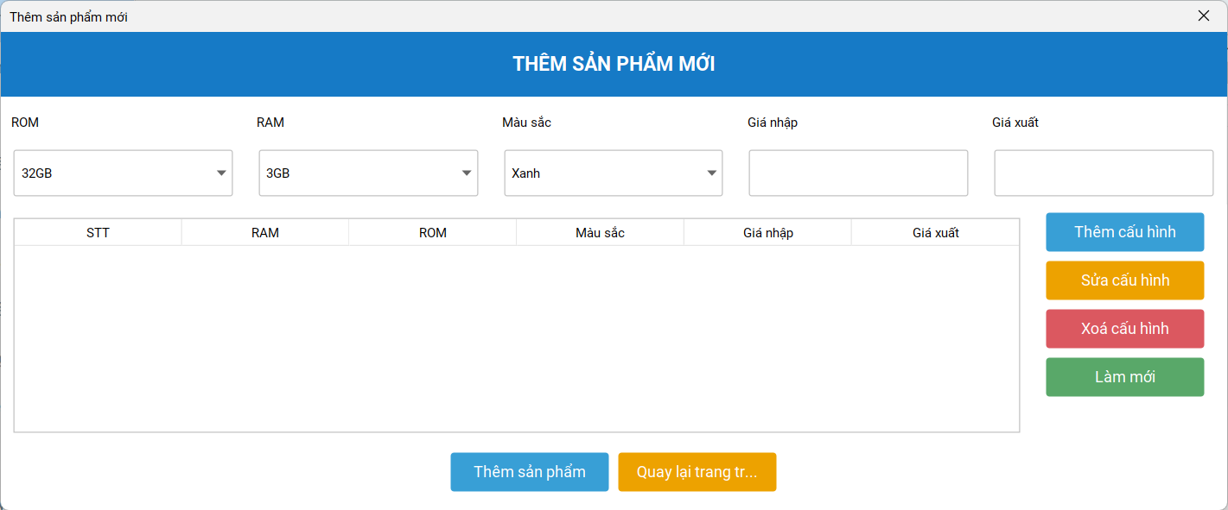

*Hình 7.5.2 Giao diện thêm cấu hình cho sản phẩm mới*

* 1. **Giao diện xem chi tiết sản phẩm**

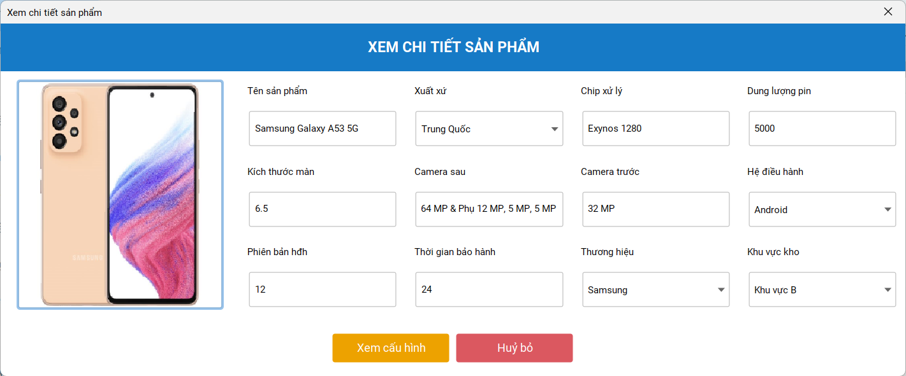

*Hình 7.6.1 Giao diện xem chi tiết sản phẩm*

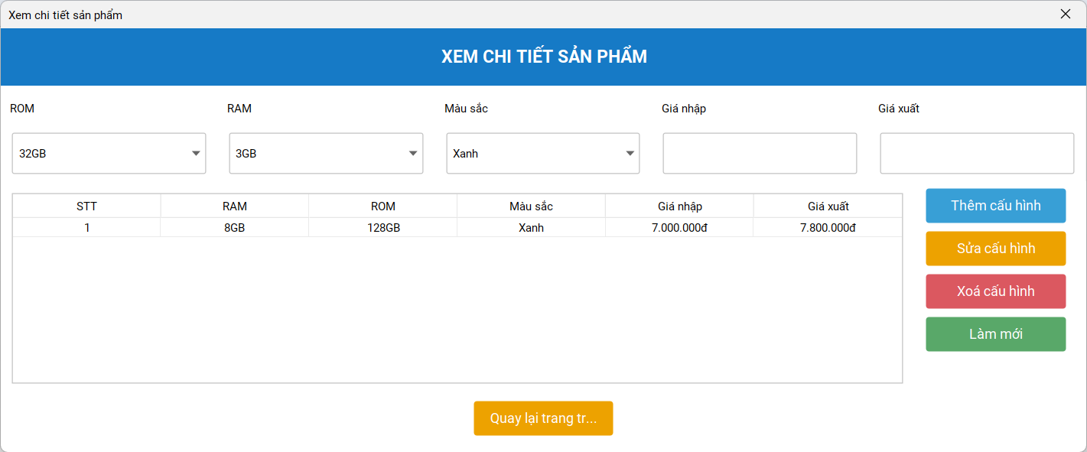

*Hình 7.6.1 Giao diện xem chi tiết sản phẩm*

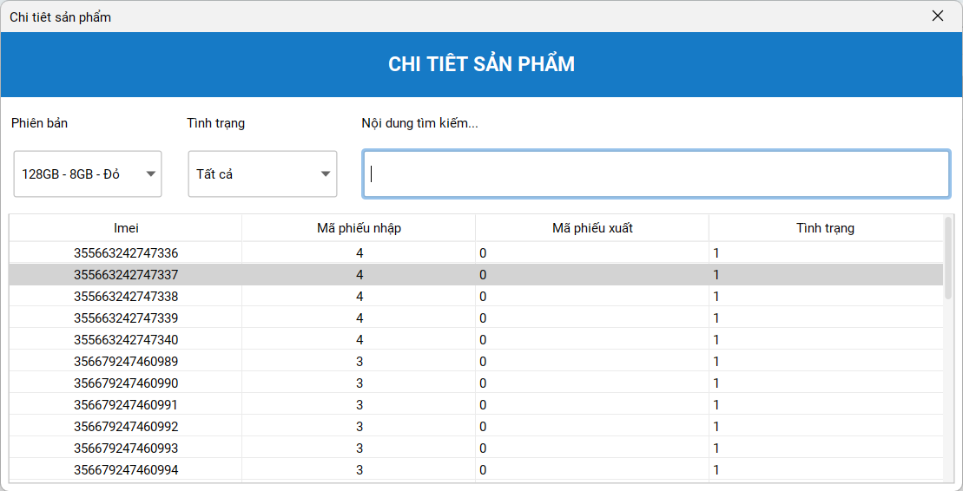

*Hình 7.6.1 Giao diện xem chi tiết sản phẩm*

* 1. **Giao diện quản lý khu vực cửa hàng**

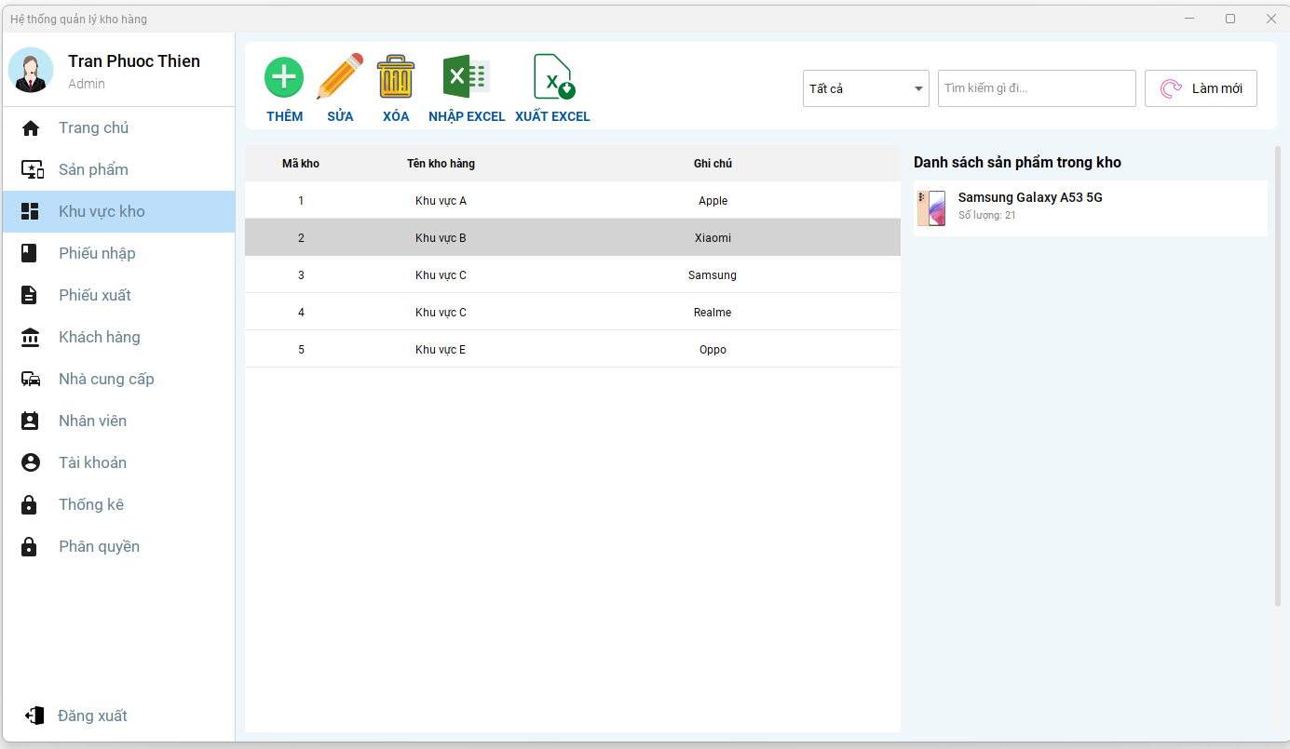

*Hình 7.7 Giao diện quản lý khu vực cửa hàng*

* 1. **Giao diện thêm khu vực cửa hàng**

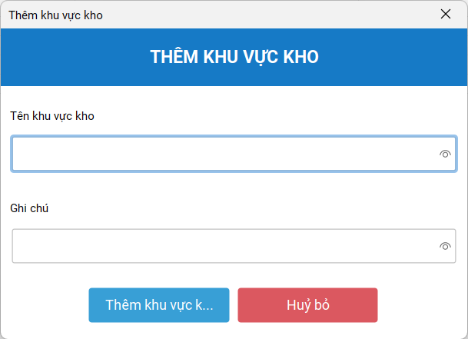

*Hình 7.8 Giao diện thêm khu vực cửa hàng*

* 1. **Giao diện Quản lý phiếu nhập**

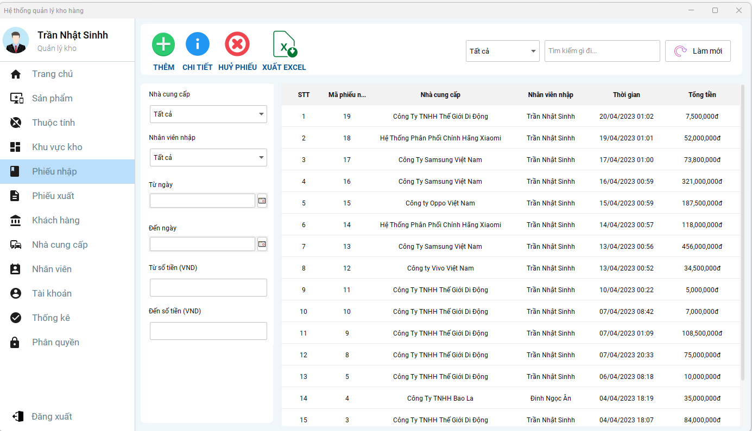

*Hình 7.9 Giao diện quản lý phiếu nhập*

* 1. **Giao diện Tạo phiếu nhập hàng theo lô**

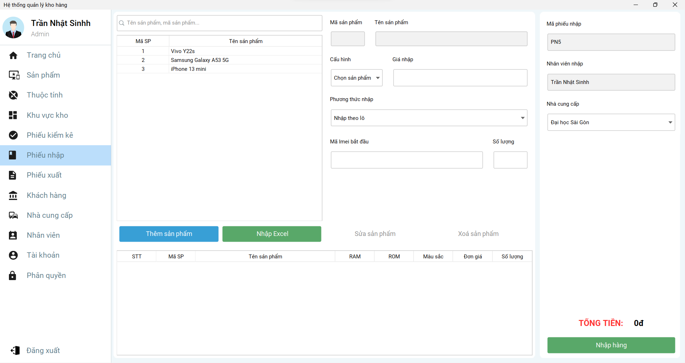

*Hình 7.10 Giao diện tạo phiếu nhập hàng theo lô*

* 1. **Giao diện Tạo phiếu nhập hàng theo từng máy**

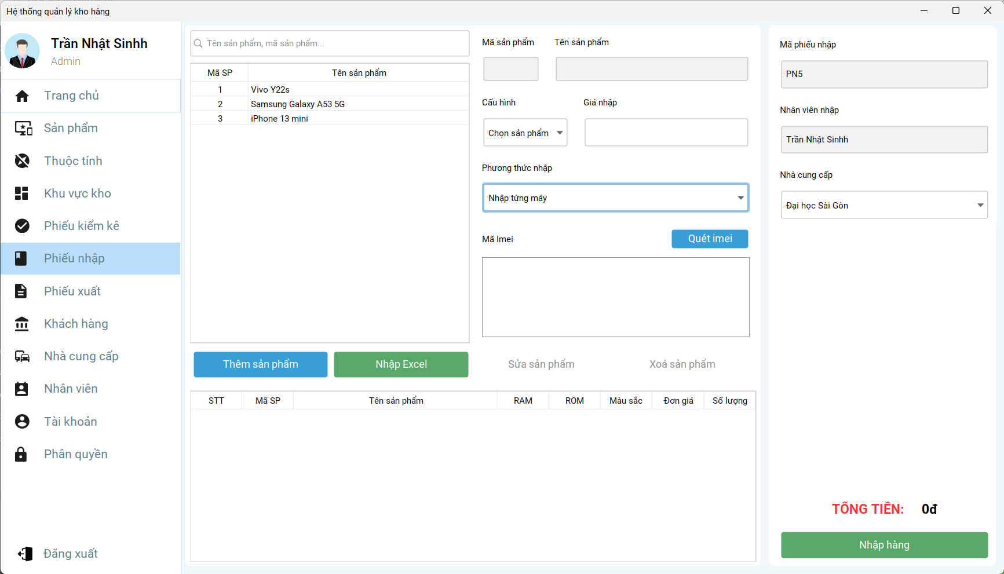

*Hình 7.11 Giao diện tạo phiếu nhập hàng theo từng máy*

* 1. **Giao diện Quét mã ISBN sản phẩm**

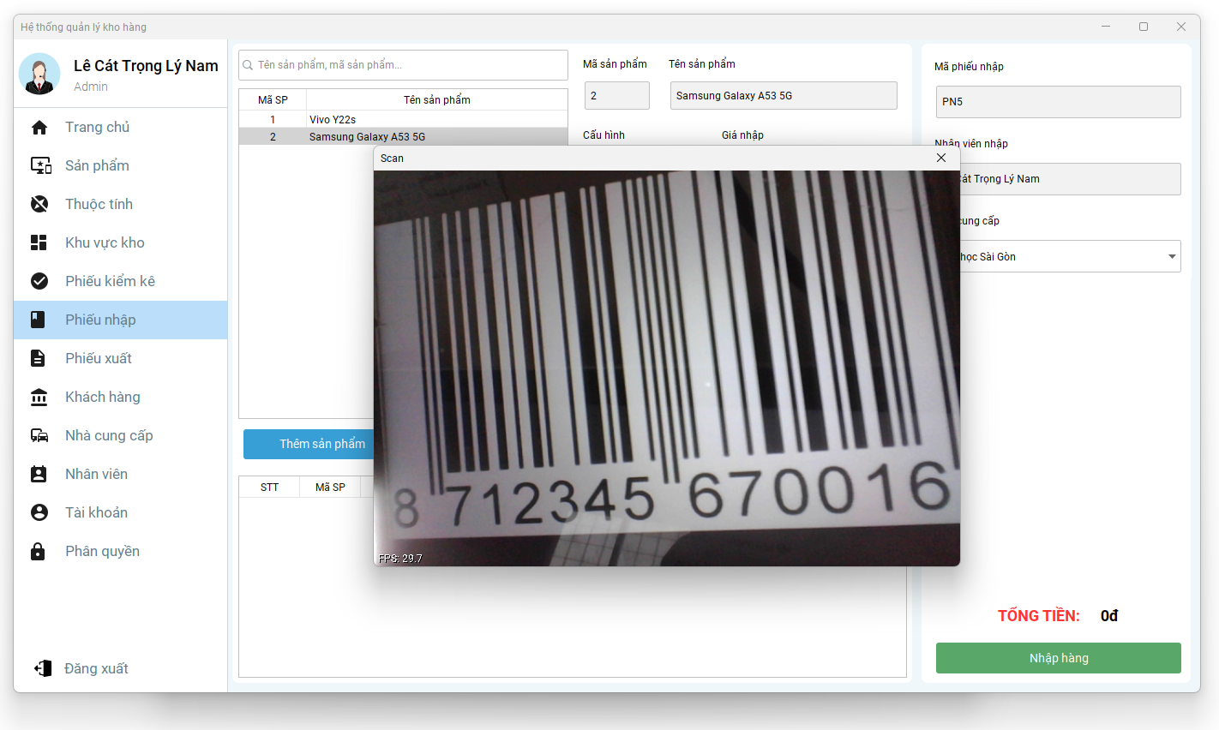

*Hình 7.11 Giao diện quét mã ISBN sản phẩm*

* 1. **Giao diện Quản lý phiếu xuất**

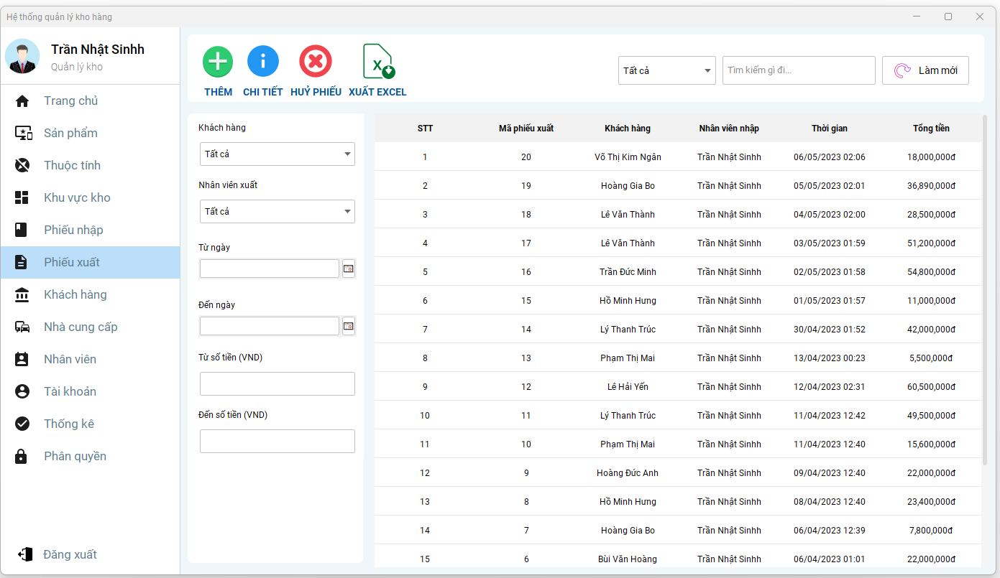

*Hình 7.13 Giao diện quản lý phiếu xuất*

* 1. **Giao diện tạo phiếu xuất**

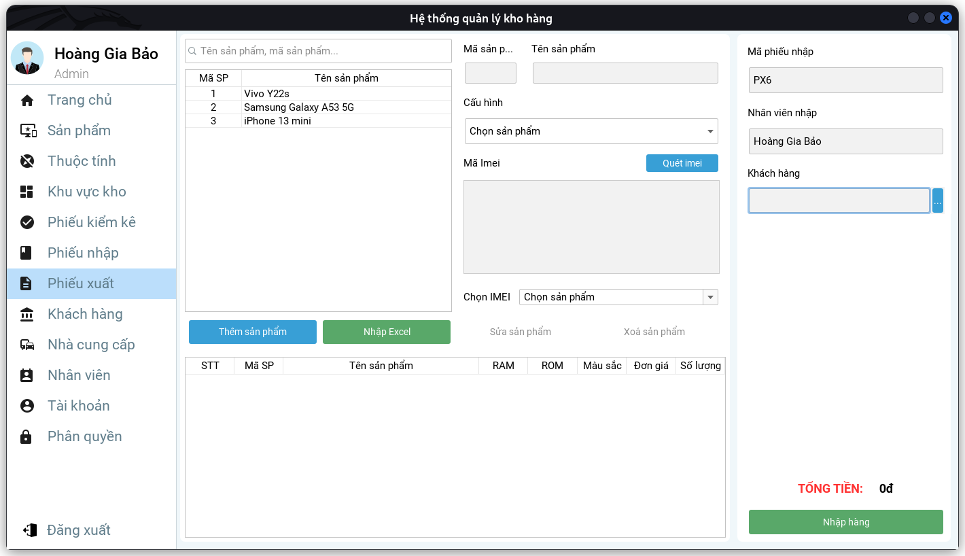

*Hình 7.14 Giao diện tạo phiếu xuất*

* 1. **Giao diện quản lý nhà cung cấp**

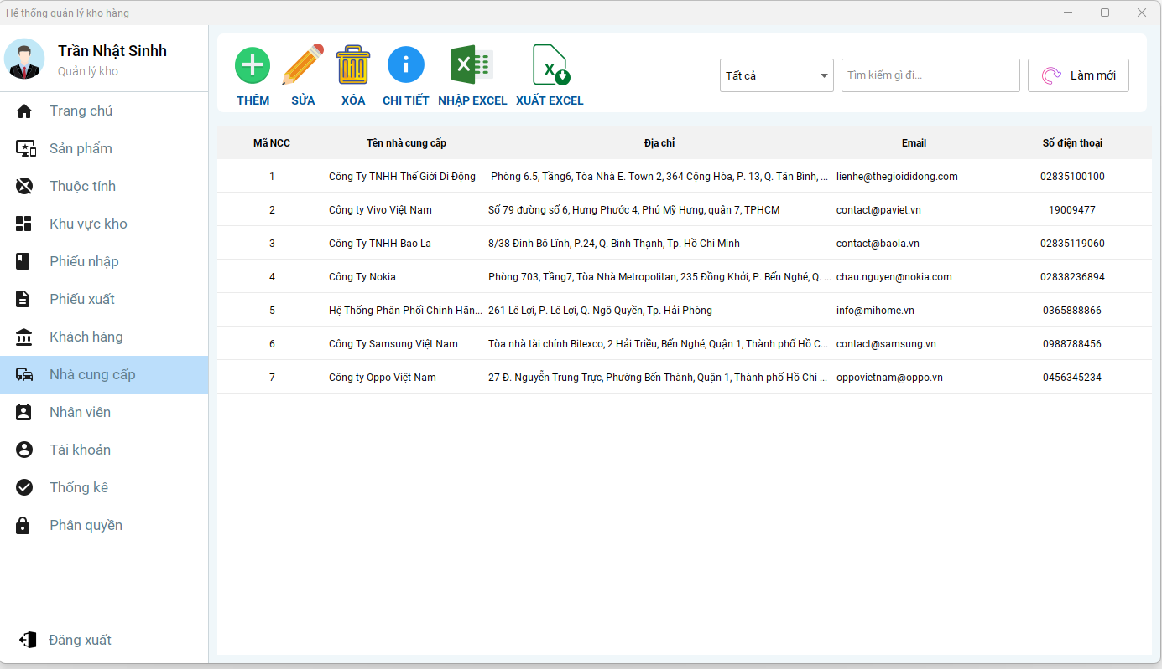

*Hình 7.15 Giao diện quản lý nhà cung cấp*

* 1. **Giao diện thêm nhà cung cấp**



*Hình 7.16 Giao diện quản lý nhà cung cấp*

* 1. **Giao diện Quản lý nhân viên**

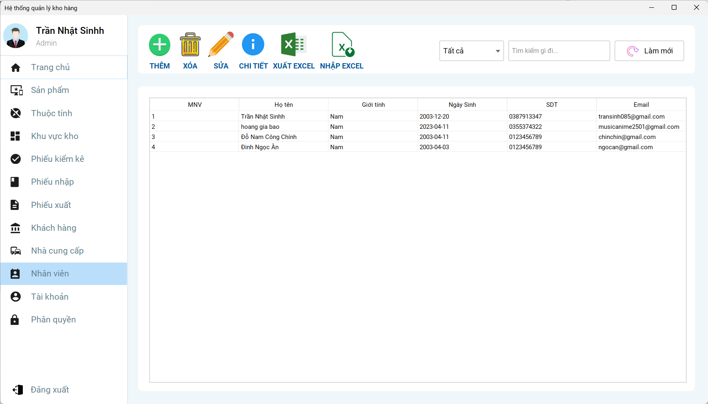

*Hình 7.17 Giao diện quản lý nhân viên*

* 1. **Giao diện thêm nhân viên**

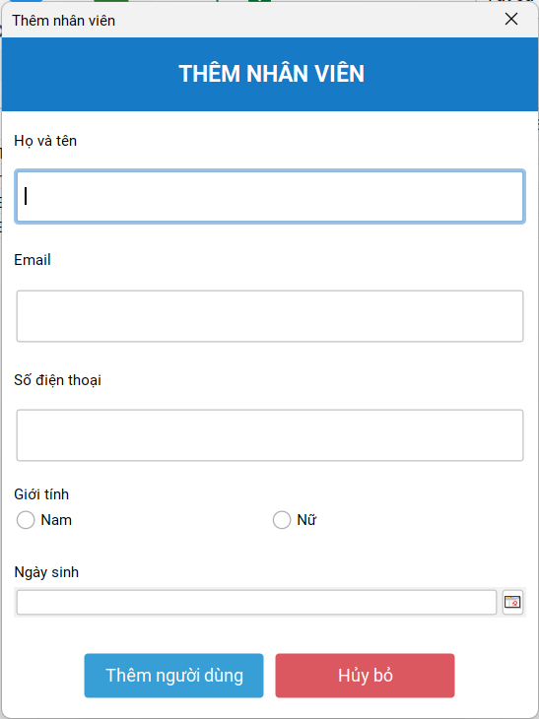

*Hình 7.18 Giao diện thêm nhân viên*

* 1. **Giao diện Quản lý tài khoản**

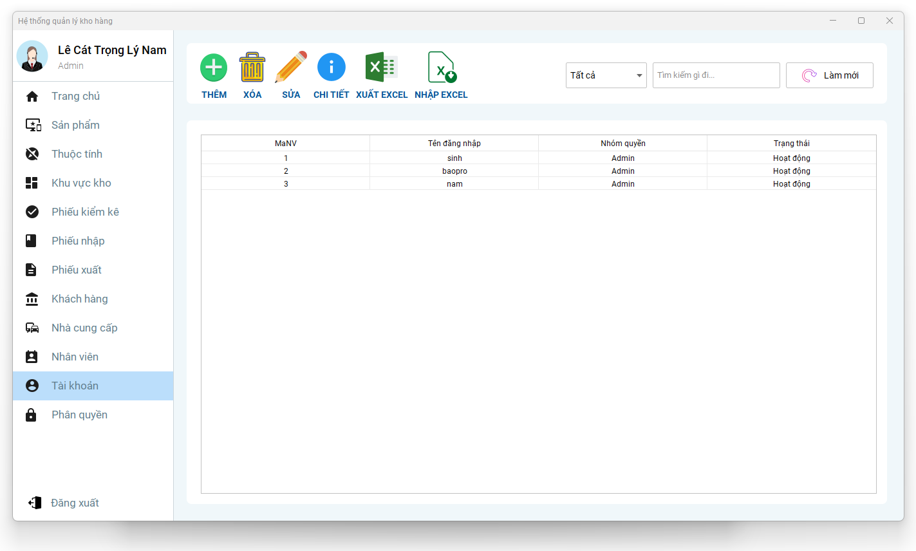

*Hình 7.19 Giao diện quản lý tài khoản*

* 1. **Giao diện chọn nhân viên để tạo tài khoản**

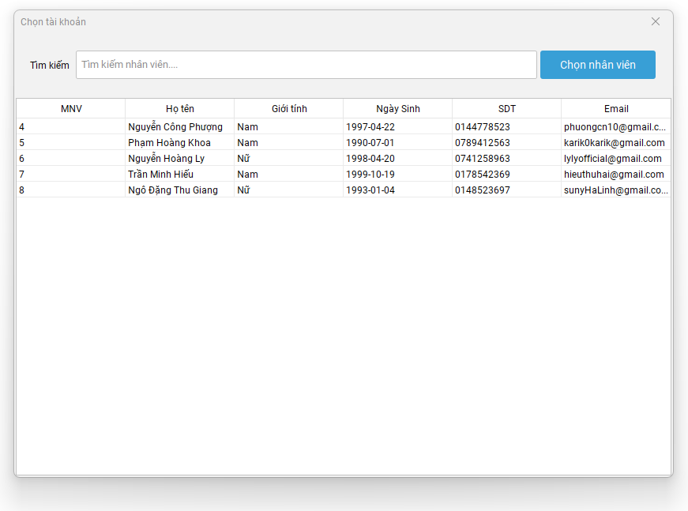

*Hình 7.20 Giao diện chọn nhân viên để tạo tài khoản*

* 1. **Giao diện Tạo tài khoản mới**

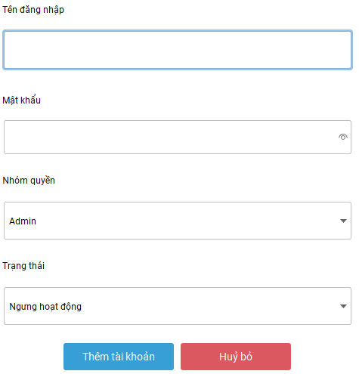

*Hình 7.21 Giao diện tạo tài khoản mới*

* 1. **Giao diện Quản lý phân quyền**

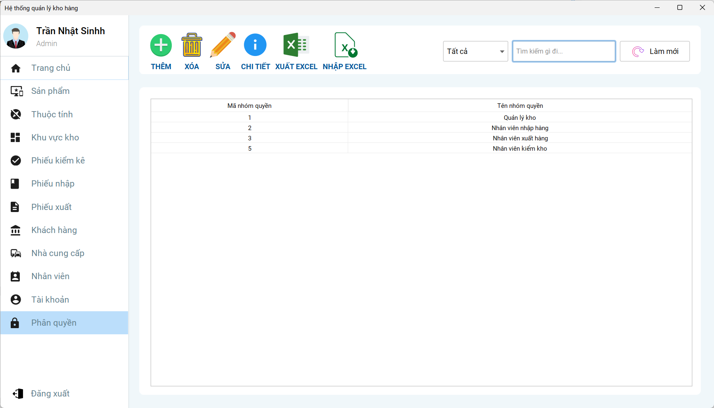

*Hình 7.22 Giao diện quản lý phân quyền*

* 1. **Giao diện tạo nhóm quyền mới**

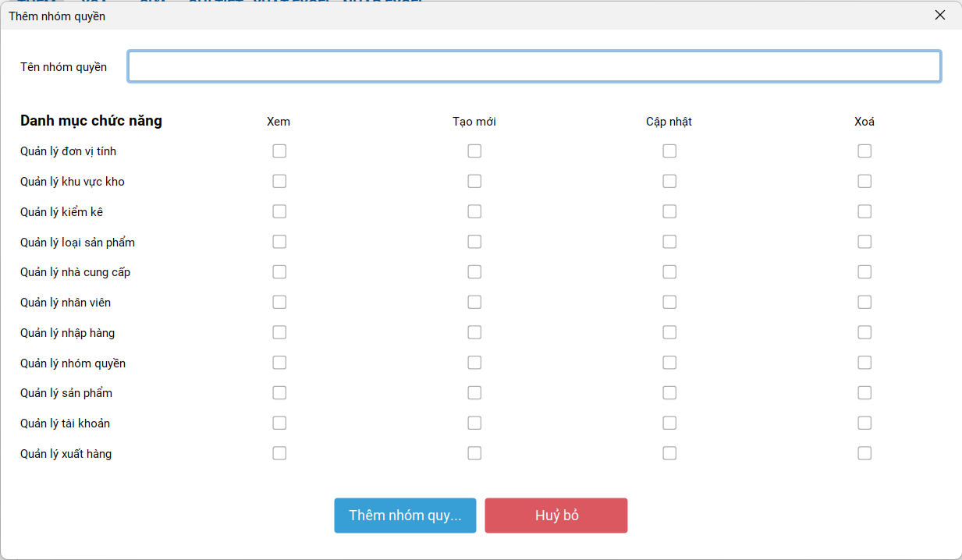

*Hình 7.23 Giao diện tạo nhóm quyền mới*

* 1. **Giao diện Thay đổi thông tin người dùng**

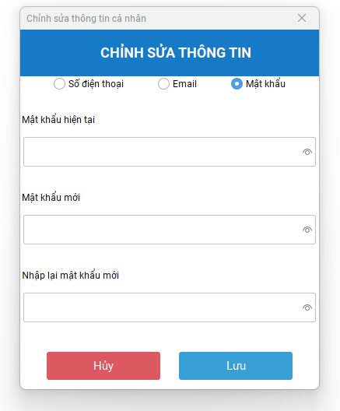

*Hình 7.24 Giao diện thay đổi thông tin người dùng*

* 1. **Giao diện quản lý thuộc tính sản phẩm**

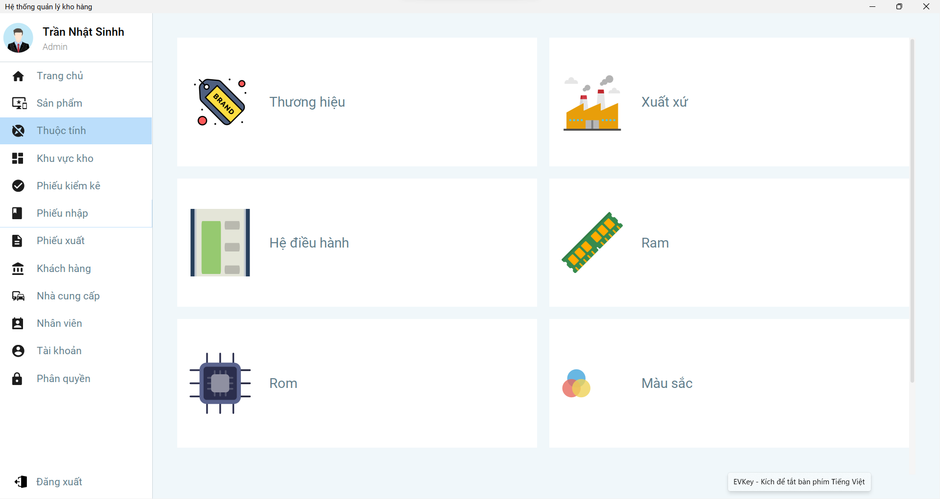

*Hình 7.25 Giao diện quản lý thuộc tính sản phẩm*

* 1. **Giao diện quản lý thuộc tính RAM**

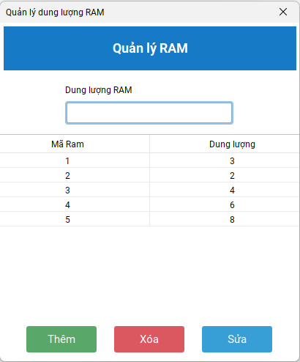

*Hình 7.26 Giao diện quản lý thuộc tính Ram*

* 1. **Giao diện quản lý thuộc tính ROM**

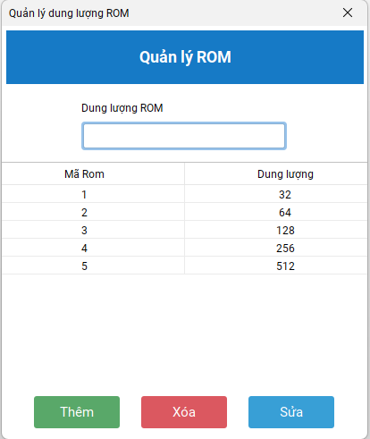

*Hình 7.27 Giao diện quản lý thuộc tính Rom*

* 1. **Giao diện quản lý thuộc tính Màu sắc**

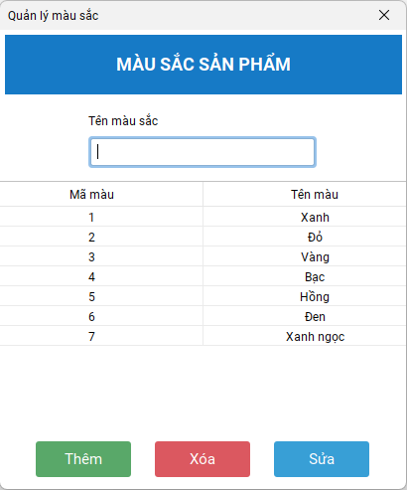

*Hình 7.28 Giao diện quản lý thuộc tính Màu sắc*

* 1. **Giao diện quản lý thuộc tính Thương hiệu**

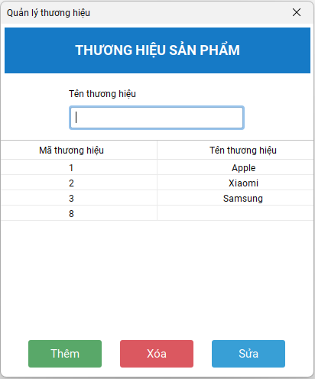

*Hình 7.29 Giao diện quản lý thuộc tính Thương hiệu*

* 1. **Giao diện quản lý thuộc tính Xuất xứ**

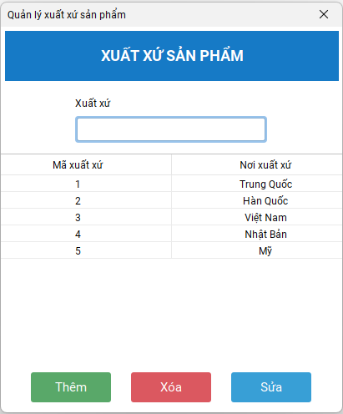

*Hình 7.30 Giao diện quản lý thuộc tính Xuất xứ*

* 1. **Giao diện quản lý phiếu kiểm kê**



*Hình 7.31 Giao diện quản lý phiếu kiểm kê*

* 1. **Giao diện thống kê**

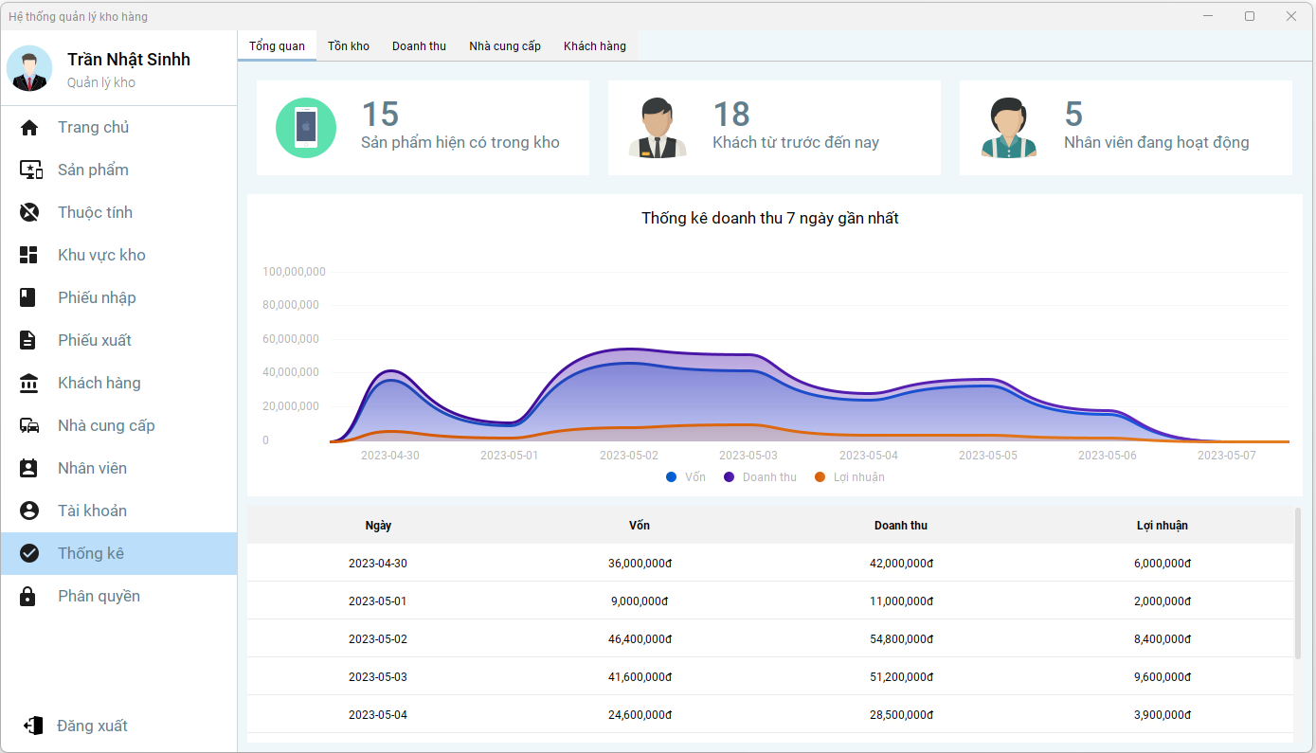

*Hình 7.32.1 Giao diện Thống kê tổng quan*

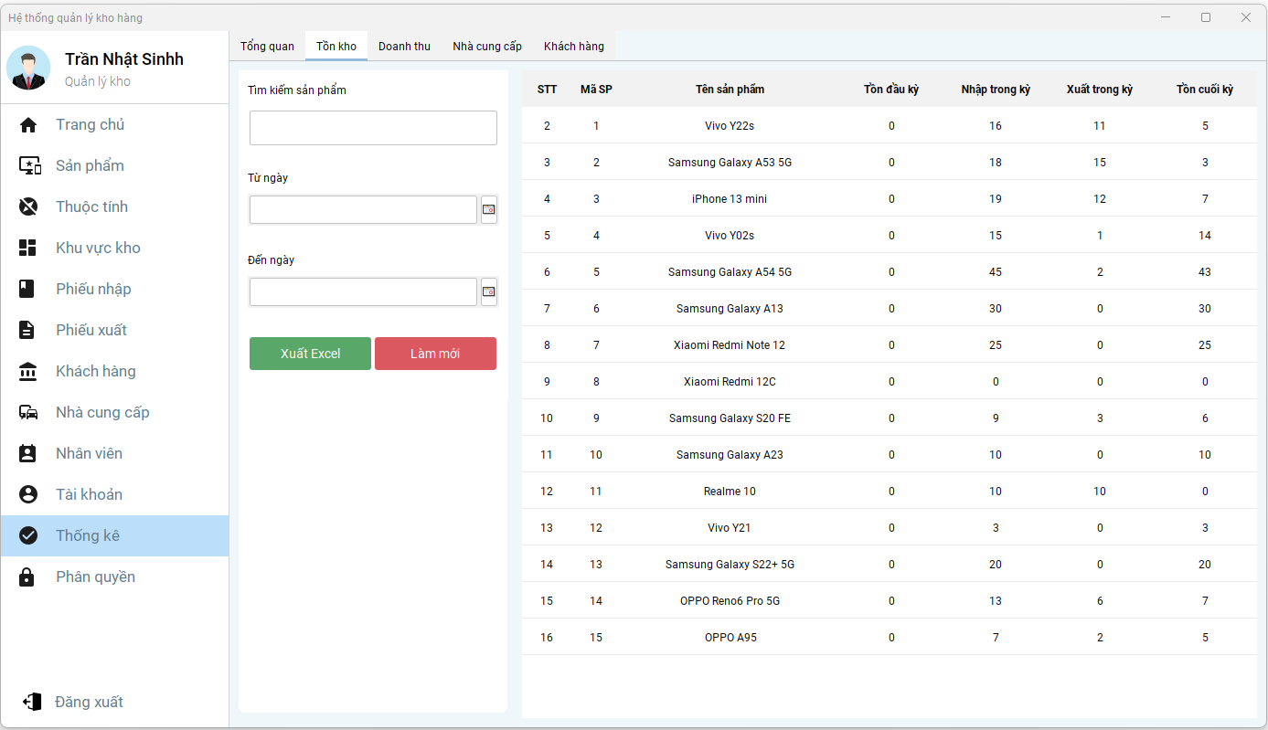

*Hình 7.32.2 Giao diện Thống kê Tồn cửa hàng*

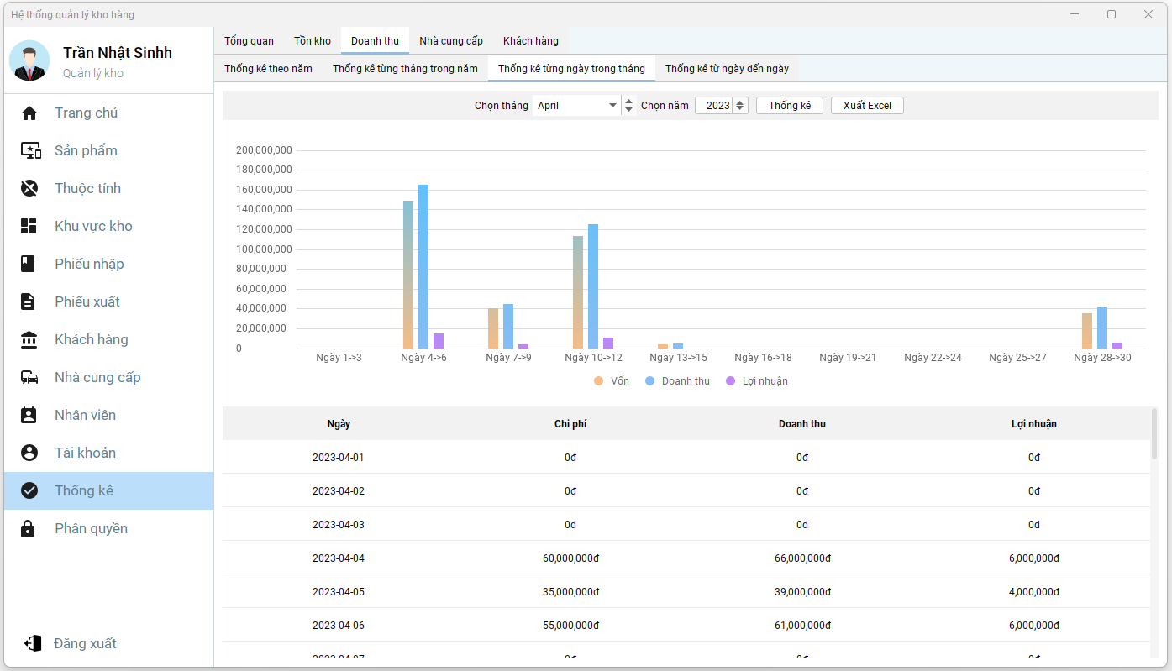

*Hình 7.32.3 Giao diện Thống kê Doanh thu*

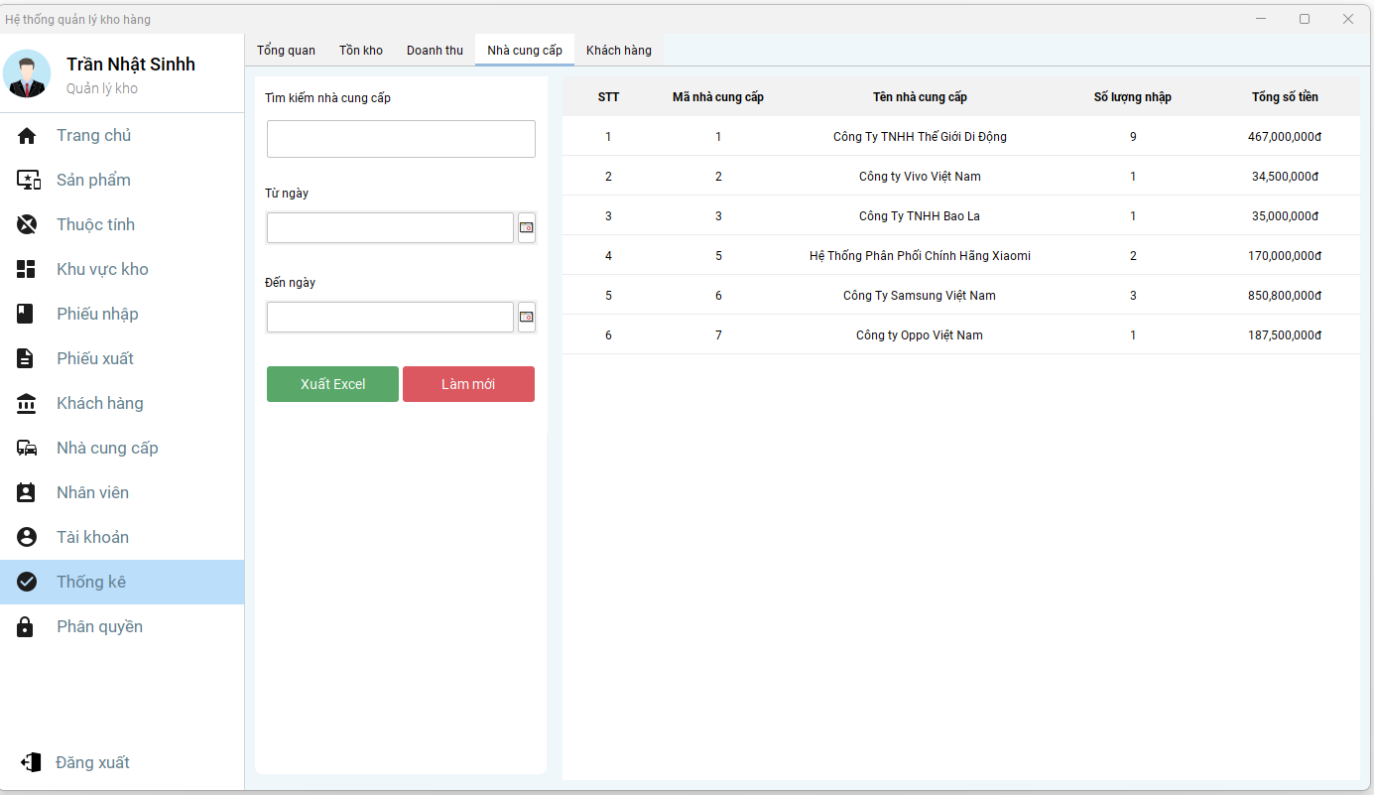

*Hình 7.32.4 Giao diện Thống kê Nhà cung cấp*

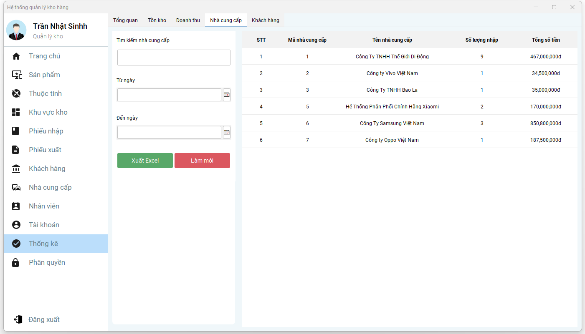

*Hình 7.32.5 Giao diện Thống kê Khách hàng*

* 1. **Giao diện xem chi tiết phiếu xuất**

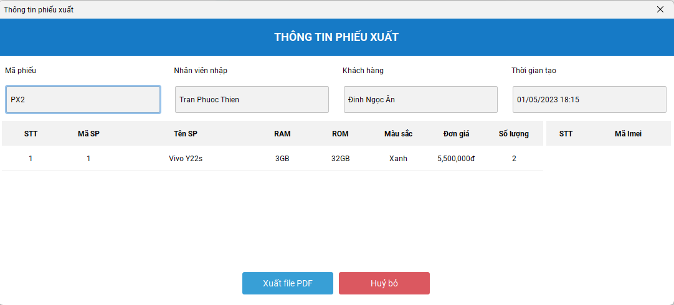

*Hình 7.33 Giao diện xem chi tiết phiếu xuất*

* 1. **Giao diện xem chi tiết phiếu nhập**

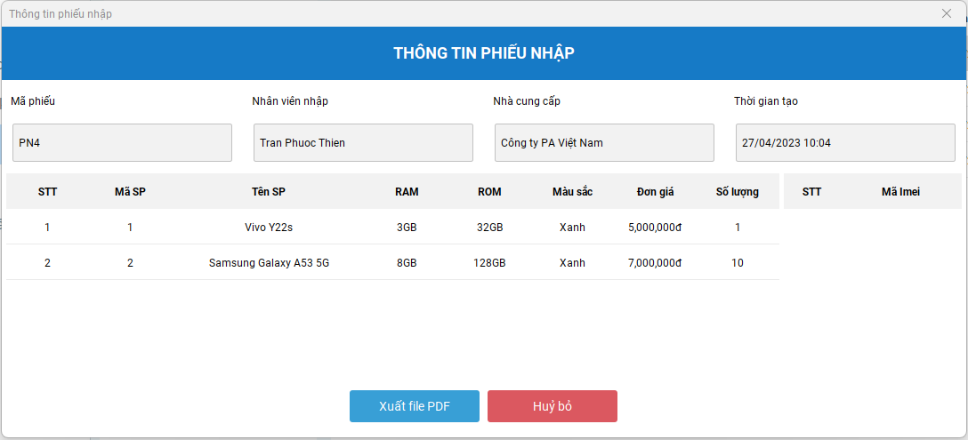

*Hình 7.32a Giao diện xem chi tiết phiếu nhập*

* 1. **Giao diện tạo phiếu bảo hành**

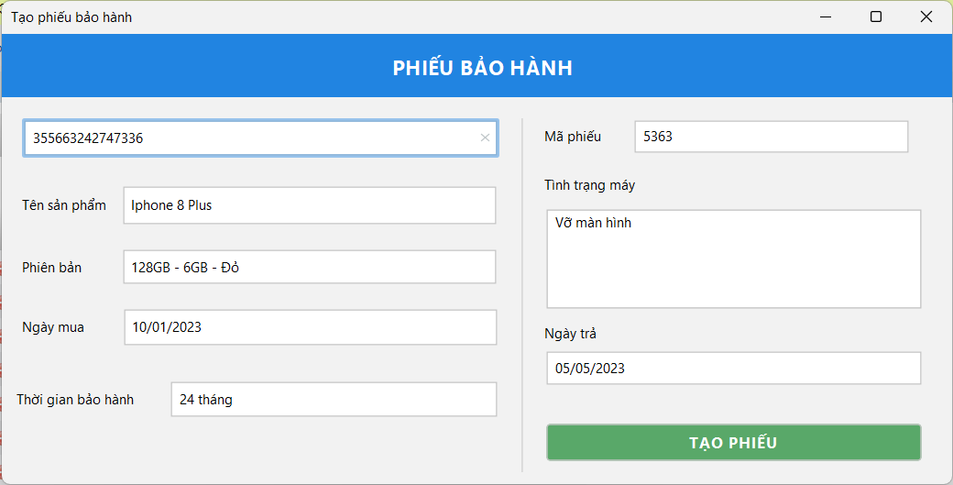

*Hình 7.35 Giao diện tạo phiếu bảo hành*

* 1. **Giao diện tạo phiếu đổi trả**

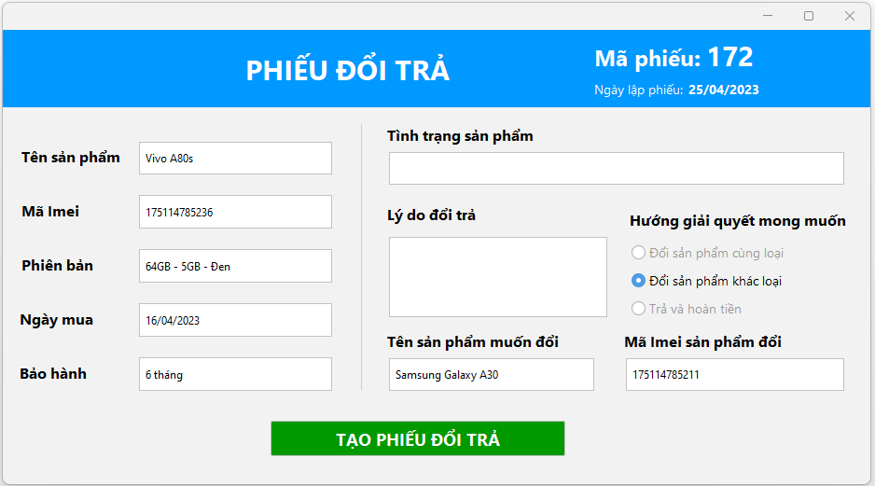

*Hình 7.36 Giao diện tạo phiếu đổi trả*

# TỔNG KẾT

Hệ thống quản lý sách thông minh theo mã ISBN là một giải pháp hiệu quả để quản lý và sử dụng sách một cách chính xác, bảo mật và hiệu quả hơn. Với tính năng đặc biệt của mã ISBN, hệ thống giúp cho việc quản lý và sử dụng sách trở nên dễ dàng và nhanh chóng hơn. Đồng thời, hệ thống cũng giúp ngăn chặn việc sử dụng các thiết bị sách giả mạo hoặc bị đánh cắp, đảm bảo tính bảo mật cho các hoạt động quản lý và sử dụng sách.

**Hướng phát triển**

- Tích hợp tính năng phân tích dữ liệu: Sử dụng các công nghệ trí tuệ nhân tạo để phát hiện các xu hướng và mô hình về việc sử dụng sách của người dùng. Các mô hình này có thể được sử dụng để đưa ra các dự đoán về việc sử dụng sách và đề xuất các giải pháp quản lý phù hợp. Tích hợp các công cụ phân tích dữ liệu để phân tích các dữ liệu về việc sử dụng sách của người dùng, bao gồm thời gian sử dụng, số lần bật/tắt sách, các ứng dụng được sử dụng nhiều nhất, lượng dữ liệu được sử dụng và nhiều thông tin khác. Từ đó, người quản lý có thể đánh giá tình trạng sử dụng sách của người dùng và đưa ra các phương án phù hợp.

- Phát triển ứng dụng di động: Phát triển các ứng dụng di động cho hệ thống quản lý, cho phép người dùng có thể sử dụng hệ thống trên thiết bị sách thông minh cá nhân. Tích hợp tính năng nhận diện khuôn mặt hoặc vân tay để bảo vệ thông tin cá nhân của người dùng.

- Tăng tính tương thích: Phát triển hệ thống để tương thích với nhiều loại thiết bị sách khác nhau và hệ điều hành, từ đó giúp cho việc quản lý và sử dụng sách trở nên đa dạng và linh hoạt hơn. Tích hợp tính năng đồng bộ hóa dữ liệu giữa các thiết bị khác nhau, giúp người dùng dễ dàng chuyển đổi giữa các thiết bị và không mất đi các thông tin quan trọng.

- Nâng cao tính năng bảo mật: Tích hợp các tính năng bảo mật cao như xác thực người dùng, mã hóa dữ liệu, kiểm soát truy cập và phát hiện các phần mềm độc hại.

# TÀI LIỆU THAM KHẢO

[1] Slide bài giảng Phân tích thiết kế Hệ thống thông tin của cô Trương Tấn Cửa hànga.

[2] V. Rajaraman (2011), Analysis and design of information systems,

[3] Nguyễn Văn Ba (2006), Phân tích và thiết kế hệ thống thông tin, Nhà xuất bản Đại học Quốc gia Hà Nội.

[4] <https://blog.hubspot.com/marketing/data-flow-diagram>, truy cập lần cuối ngày 29/04/2023

[5].<https://thinhnotes.com/chuyen-nghe-ba/viet-dac-ta-use-case-sao-don-gian-nhung-hieu-qua/> , truy cập lần cuối ngày 29/04/2023

[6] <https://www.youtube.com/watch?v=eDujLBeMIgI>, truy cập lần cuối ngày 29/04/2023

[7].https://thinhnotes.com/chuyen-nghe-ba/use-case-diagram-va-5-sai-lam-thuong-gap/, truy cập lần cuối ngày 30/04/2023

[8] <https://poe.com/ChatGPT>